Стр.1
СОДЕРЖАНИЕ
1. ОБЩАЯ ИНФОРМАЦИЯ ПО БЕЗОПАСНОСТИ ................................................................ 3
1.1. ПРЕДОСТЕРЕЖЕНИЯ ............................................................................................................. 4
2. ХАРАКТЕРИСТИКИ ................................................................................................................... 5
2.1. ОБЩАЯ ИНФОРМАЦИЯ ........................................................................................................ 5
2.2. ВХОДЫ-ВЫХОДЫ ..................................................................................................................... 5
2.3. ЗАЩИТА ....................................................................................................................................... 5
2.4. ТИПЫ И ГАБАРИТНЫЕ РАЗМЕРЫ ПРЕОБРАЗОВАТЕЛЕЙ ........................................ 6
3. СИЛОВАЯ СЕТЬ: ПОДКЛЮЧЕНИЕ И ВЫБОР ПРЕДОХРАНИТЕЛЕЙ ........................ 7
3.1. ПАРАМЕТРЫ ПРЕДОХРАНИТЕЛЕЙ CTRD ....................................................................... 7
3.2. ОБЩИЙ ВИД ................................................................................................................................ 8
3.3. Постоянно включенный контактор и останов на минимальной скорости .................... 11
3.4. Контактор в состоянии вкл/откл и останов на минимальной скорости ………………. 11
3.5. Значения логических сигналов (разъем CN1) ...................................................................... 12
3.6. Значения аналоговых сигналов (разъем CN1) ………......................................................... 13
4. ОПИСАНИЕ БАЗОВОЙ ИНФОРМАЦИИ .............................................................................. 14
5. ПРОЦЕДУРА РАБОЧИХ УСТАНОВОК.................................................................................. 14
5.1. Аварийная сигнализация отказов: диагностика………………………………………….. 16
6. МЕРЫ ПО ПОДАВЛЕНИЮ ПОМЕХ ...................................................................................... 18
7. ОПИСАНИЕ СИГНАЛОВ ПО РАЗЪЕМАМ .......................................................................... 19
7.1. Соединение с ПК или терминалом (разъем JP3 )................................................................. 19
7.2. Соединительный кабель между разъемом JP3 и портом RS232 ПК .. ………………….19
7.3. Соединительный кабель между разъемом JP3и терминалом …………………………...19
7.4. Разъем JP4 ................................................................................................................................... 19
7.5. Сигналы по разъемам ............................................................................................................... 20
7.6. Подключения внешних сигналов к разъему CN1 ……………………………………….. 22
8. ДИАГНОСТИКА .......................................................................................................................... 27
8.1. Отображение.............. ………………………………………………………………………….27
8.2. Аварийная сигнализация и исключения …………………………………………………. 27
9. ВВЕДЕНИЯ ДАННЫХ С КЛАВИАТУРЫ ............................................................................. 27
9.1. Описание клавиатуры .............................................................................................................. 28
9.2. Статус STAND-BY ..................................................................................................................... 28
9.3. Установка и просмотр параметров и связей ... …………………………………………….28
9.4. Просмотр внутренних величин ............................................................................................... 28
9.5. Сохранение и сброс аварийных сигналов ............................................................................. 29
9.6. Схема рабочей клавиатуры ..................................................................................................... 30
9.7. Параметры.................................................................................................................................... 31
9.8. Параметры для полного отображения …………………………………………………….. 32
9.9. Зарезервированные параметры .............................................................................................. 32
9.10. Внутренние связи ..................................................................................................................... 33
9.11. Отображения ............................................................................................................................ 35
9.12. Аварийная сигнализация …………………………………………………………………… 35
9.13. Входные сигналы...................................................................................................................... 36
9.14. Выходные сигналы ..................................................................................................................... 36
10. НАСТРОЙКИ И УСТАНОВКИ……. ……………………………………………………….. 37
10.1. Настройка с двигателем…………………………………………………………………..… 37
10.2. Установка уставок скорости и ограничений ......................................................................37

Стр.2.
10.3. Установка выходного уровня минимальной скорости ................................................... 37
10.4. Установка уровней ограничений и мгновенных значений ...................................... ..... 37
10.5. Команды автонастройки контура тока ............ ................................................................. 38
11. БЛОК СХЕМА УПРАВЛЕНИЯ ...... .................................................. .................................... 39
11.1. Уставки скорости и ускорения.................................. ................................................ ......... 44
11.2 Допущения по уставкам скорости и ускорений.............. .................................................. 44
11.3. Контур скорости и контур тока .................................................... ……………………....... 44
11.4. Тепловая защита двигателя............................................... ……………………………...... 45
12 ТЕРМИНАЛ ................................................................................................................................. 46
12.1. Описание клавиш и их функции ............................................. ........................................... 47
12.2. Основное меню ............................... ........................................................................................ 47
12.2.1 Отображения .................................... ......................................................................... 47
12.2.2 Установки........................................ .......................................... ................................ 48
12.2.3 Моделирование................................................. ......................................................... 48
12.2.4 Автонастройки............................................ ........................................... ................... 48
12.2.5 Сохранение в памяти ................................................................ .......................................... 48
12.3. Изменение величин................................................. ............................................................... 49
12.3.1 Отличительные признаки ............................................ ......................................... 49
12.3.2 Как изменить параметр .................................................................................... ..... 49
12.4. Аварийная сигнализации .............. .................................................. .................................. 49
12.5. Установка языка общения .................................................................................................. 49
12.6. Установка скорости передачи данных.............................................................................. 50
12.7. Параметры .................................................. .......................................................................... 50
12.8. . Параметры "P "............................................................................................................... ... 51
12.9. Параметры для установки внутренних связей «S»....................................................... 58
13. ДАТЧИК ОБРАТНОЙ СВЯЗИ ....................................................................................... ... 63
13.1. Описание связей и настроек ............................................. ............................................... 63
13.2. Особые точки.............................................. ......................................................................... 64
14. ПЛАТА ПОЛЯ ВОЗБУЖДЕНИЯ ES 95003 …………………………………………….. 65
14.1 Описание................................................................................................................................ 65
14.2. Конфигурации преобразователя ……………………………………………………...... 65
14.3. Подключение платы поля возбуждения к преобразователю ……………………….. 65
14.4. Размещение платы терминала ......................................................................................... 66
14.5. Обозначения переключателей и светодиодов ............................................................... 67
14.6. Блок–схема управления..................................................................................................... 68
14.7. Плата настроек ................................................................................................................... 69
14.7.1 Настройка параметров……………………………………………………………….... 70
14.8. Изменения числа витков датчика тока …………………………………………..….. 72
14.9. Процедура замены ES 95003 ............................................................................................ 72
15. ИНТЕРФЕЙС PROFIBUS ................................................ ……………………….............. 73
15.1. Описание оборудования ................................................................................................... 73
15.2. Установка нумерации связей ......................................................................................... 73
15.3. Описание сообщений PROFIBUS …………………………………………………….. 74
15.4. Параметрические данные: PKW ................................................................................... 74
15.5. АК ........................................................................................................................................ 74
15.6. PNU ..................................................................................................................................... 75
15.7. IND ....................................................................................................................................... 75
15.8. PWE ..................................................................................................................................... 75
15.9. Пример записи № 1 …………………………………………………………………..…. 76
15.10. Пример записи № 2 ………………………………………………………………….... 76
15.11. Пример чтения № 1......................................................................................................... 77
15.12. Пример чтения № 2......................................................................................................... 77
15.13. Процедура данных: PZD ……………………………………………………………….78

Стр 3

1 ОБЩАЯ ИНФОРМАЦИЯ ПО БЕЗОПАСНОСТИ

Все привода серии CTRD производимые TDE MACNO S.P.A. соответствуют правилам регулирования напряжения CEE 73/23 ПРАВИЛА, модификациям правил регулирования 93/68 и соответствуют национальным инкорпорируемым с законодательством CE.

C Є

Проектирование и изготовление составляющих выполняется в соответствие с EN 60204-1.
Важные правила безопасности.
При проектировании применения и монтаже системы (эксплуатации, технического обслуживания и контролирования работы преобразователей) должны быть соблюдены нормы безопасности по предотвращению несчастных случаев с учетом конкретного применения.
• В частности, среди прочих, должны быть соблюдены следующие правила:
* CEI 64.8
Пользователи энергопотребления с номинальным напряжением не выше 1000V переменного тока - 1500V постоянного тока.
* CEI EN 60204-1
Безопасность двигателей, электрическое оборудование двигателей.
* CEI EN 60146-1-1

Стр 4
  - ПРЕДОСТЕРЕЖЕНИЯ

• Перед установкой и использованием оборудования внимательно прочитайте руководство.
• Ответственность производителя за ненадлежащее использование оборудования, отличающееся от предусмотренного в руководстве снимается.
• Изменения или операции не предусмотренные в руководстве не допускаются без
авторского разрешения разработчика и должны выполняться только квалифицированным персоналом. В случае не соблюдения, разработчик не несет никакой ответственности за последствия и гарантия далее не действует.
• Производство запуска и установка разрешены только квалифицированному персоналу, который несет ответственность за соблюдение имеющих силу правил безопасности.
• Привод не обеспеченный соответствующим фильтром и подключенный к низковольтному оборудованию общественных жилых помещений может вызвать помехи на радиочастотах.
• В каждом конкретном случае генерирования помех должны быть применены соответствующие меры по предотвращению. Установка, осмотр и вскрытие оборудования и преобразователя должно производиться при отсутствии напряжения.
• Установка оборудования и преобразователей должны быть сделана в соответствие со степенью защиты IP и в соответствии с действующими правилами.
• Устанавливайте оборудование таким образом, чтобы обеспечить простоту в обслуживании, обеспечивая недопустимость соприкосновения с движущимися частями.
• Убедитесь в достаточности вентиляция, которая должна обеспечивать эксплуатацию преобразователя без образования конденсата.
• В случае пожара вблизи оборудования, не используйте средства пожаротушения, содержащие воду.
• Нельзя допускать проникновения воды или других жидкостей внутрь оборудования.
• Любые работы внутри оборудования должна производиться при отсутствии напряжения. В связи с наличием конденсаторов, необходимо подождать не менее 5 минут перед открыванием оборудования для проведения обслуживания.

стр.5
2. ХАРАКТЕРИСТИКИ
TDE тиристорные приводы и статические преобразователи оснащены цифровым контролем скорости и вращающего момента и не зависят от несовершенств двигателей. 16-битный микропроцессор обеспечивает все функции преобразователя, алгоритмы разгона, регулирования и визуализации. Алгоритм управления построен на основе модели преобразователь-двигатель, которая обеспечивает требуемые динамические качества. Имеется возможность изменения параметров привода: с помощью загрузки управляющей программы с РС посредством последовательного оптоизолированного канала, также посредством бокового терминала и клавиатуры. PC позволяет сохранять параметры на диск для перезаписи на другие привода. Все параметры доступны, благодаря многоуровневому меню. Оборудование поставляется с внутренними параметрами, установленными по умолчанию. Самая современная технология улучшают эксплуатационные качества преобразователей.
2.1 Общая информация
• Автотестирование после подачи питания и постоянный контроль аварийной сигнализации во время работы.
• Автоматическая подстройка частоты в области 45-65 Гц.
• Аварийная сигнализация с индикацией последнего отказа на бортовой клавиатуре.
• Настройка параметров и индикации сигналов: посредством PC, клавиатурой и терминалом, расположенных на передней дверце.
• Визуальный контроль входов и выходов.
• Выборка вх/вых управляемая микропроцессором (включение контактора, включение и отключение привода).
• Простое и точное воспроизведение величин, сохраняемых в памяти устройства.
• Оперативные настройки для работы: все параметры, связанные с токовым контуром автоматически устанавливаются во время автонастройки.
• Настройка параметров непосредственно при работе.
• Программируемые уровни ускорений для 4 квадрантов с округлением.
• Две внутренние уставки JOG.
• Функции и конфигурация дополнительных изменяемых аналоговых входов.
• Возможность изменения функций управления.
• Прием сигнала по скорости от тахогенератора или датчика скорости.
• Контроль с помощью интерфейса Profibus (опционно).
2.2 Входы - выходы
• Основные уставки скорости:
- от аналогового сигнала,
- от РС или терминала с цифровой установкой по каналу RS232,
- от РС с цифровой установкой по каналу RS485,
- с клавиатуры на панели управления.
• аналоговый вход для дополнительного по сигнала скорости и 2 входа для токовых уставок или ограничений.
• Прием сигнала по скорости от тахогенератора или датчика скорости.
• Независимое соединение для датчика скорости с подаваемым питанием 5-18V.
• 11 активных оптоизолированных входа с питанием 24V (светодиодная сигнализация).
• 2 входа немедленной остановки, разрешение пуска и перегрева радиатора, а также задержка аварийной сигнализации при отсутствии возбуждения.
• 4 аналоговых выхода: тахометр, ток, уставка для регулятора возбуждения, а также 1-произвольно выбираемый.
• 8 оптоизолированных дискретных выходов со светодиодной сигнализацией.
• Выбор способа программирования.
2.3 Защиты
• Тестирование памяти при подачи питания.
• Контроль превышения І ²*t (защита от перегрева двигателя).
• Контроль провалов питания, правильности подключения фаз, обрыва фазы, последовательности фаз, превышения скорости, отсутствие приема сигнала по скорости или сверхтоков в тиристорах.
• Контроль проводимости тиристоров с сигнализацией отказа при отсутствии проводимости.
• Выход из строя индикации с сохранением последнего отказа.

стр.6

2.4 Типы и габаритные размеры преобразователей

ТОК | НЕРЕВЕРСИВНЫЕ | РЕВЕРСИВНЫЕ | ВЕНТИЛЯЦИЯ | РАЗМЕР | H*L*P
30А | CTRD-XX-030-U | CTRD-XX-030-B |  | S | 350*225*190
50А | CTRD-XX-050-U | CTRD-XX-050-B |  | S | 350*225*190
80А | CTRD-XX-080-U | CTRD-XX-080-B |  | M | 400*225*240
140А | CTRD-XX-140-U | CTRD-XX-140-B | + | M | 400*225*240
200А | CTRD-XX-200-U | CTRD-XX-200-B | + | M | 400*225*240
280А | CTRD-XX-280-U | CTRD-XX-280-B | + | M | 400*225*240
360А | CTRD-XX-360-U | CTRD-XX-360-B | + | M | 400*225*240
*450А | CTRD-XX-450-U | CTRD-XX-450-B | ++ | L | 650*225*290
*600А | CTRD-XX-600-U | CTRD-XX-600-B | ++ | L | 650*225*290
*800А | CTRD-XX-800-U | CTRD-XX-800-B | ++ | X | 750*305*300
*1000А | CTRD-XX-1000-U | CTRD-XX-1000B | ++ | X | 750*305*300

Прим: внешний выпрямительный мост по питанию

Где: ХХ-12 тиристоров на 1200V
ХХ-16 тиристоров на 1200V
+ -внутренняя система охлаждения
++ -внешняя система охлаждения

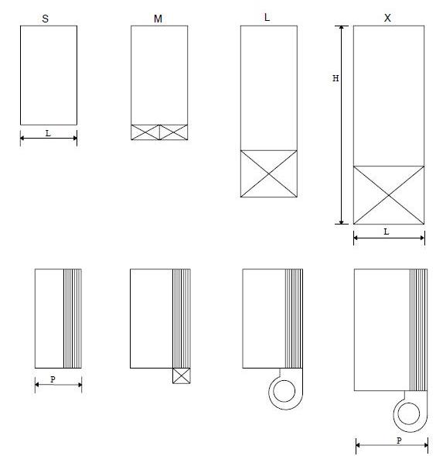

Стр 7
3. СИЛОВАЯ СХЕМА: СОЕДИНЕНИЕ И ВЫБОР ПРЕДОХРАНИТЕЛЕЙ

СМ Силовой контактор
(вариант схемы соединений представлен на стр 11)
FL-FM Линейные предохранители и предохранители двигателя
(FM необходим только для РЕВЕРСИВНЫХ преобразователей)
Vac Напряжение возбуждения: 380Vac макс (не для 450-1000А)
Vp Силовое напряжение: 220 V≤ Vac≤ 415 V
Va Напряжение регулируемого питания: : 110 V≤ Vac≤ 250 V (макс 35W)

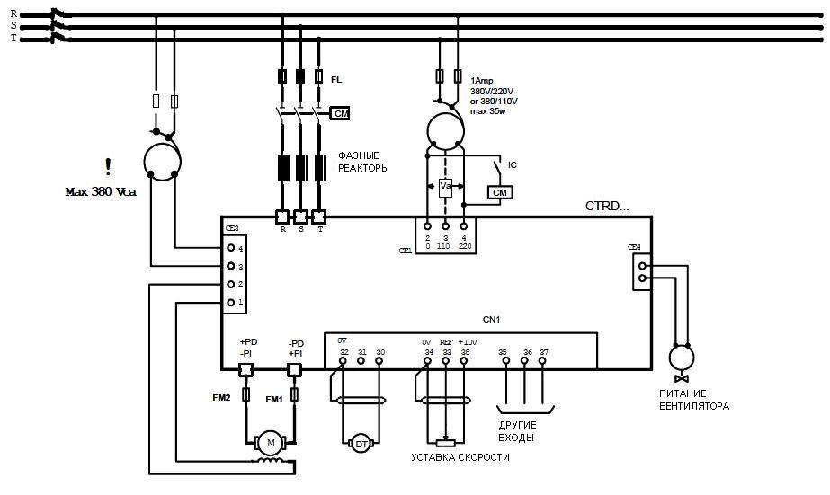

3.1 ТИПЫ ПРЕДОХРАНИТЕЛЕЙ ДЛЯ CTRD (FL,FM1, FM2)

ТИП CTRD | Предельн.  ток (А) | Тиристор | I²t (A² S) | Предохранители  FM-FM1 | Уровень  ZILOX
30 | 34.5 | SKKT27/XXE  TT25NXXK | 800  1060 | 50  50 | DIN00/DIN000 DIN00/DIN000
50 | 57.5 | SKKT57/XXE  TT56NXXK | 8000  9100 | 100  100 | DIN00/DIN000 DIN00/DIN000
80 | 92 | SKKT57/XXE  TT56NXXK | 8000  9100 | 100  100  125  125 | DIN000
 |  |  |  |  | DIN00
140 | 161 | TT66NXXK | 9800 | 160 | DIN00
200 | 230 | TT105NXXK | 24000 | 250  250 | DIN00  DIN1*
280 | 322 | TT142NXXK | 84000 | 350  400 | DIN00  DIN1*
360 | 414 | TT162NXXK | 97000 | 400 | DIN00
450 | 517 | TT210NXXK  SKKT250/XXE | 218000  320000 | 500  500 | }  } SIZE 3  }  }
600 | 690 | TT285NXXK | 320000 | 700 | }  } SIZE 3  }  }
800 | 920 | TT425NXXK | 781000 | 900 | }  } SIZE 3  }  }
1000 | 1050 | TT500NXXK | 1051000 | 1100 | }  } SIZE 3  }  }

Стр 8
3.2 Общий вид

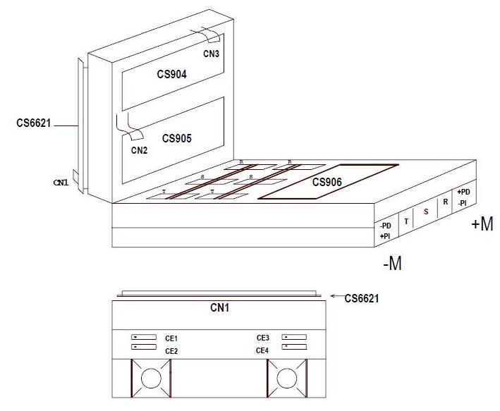
Задняя сторона преобразователя

СЕ1-панель регулируемого питания:110 или 220 В перем. тока.,35 Вт макс
СЕ2-не используется
СЕ3-питание возбуждения
СЕ4-питание системы обдува (до 360 А)

Стр 9
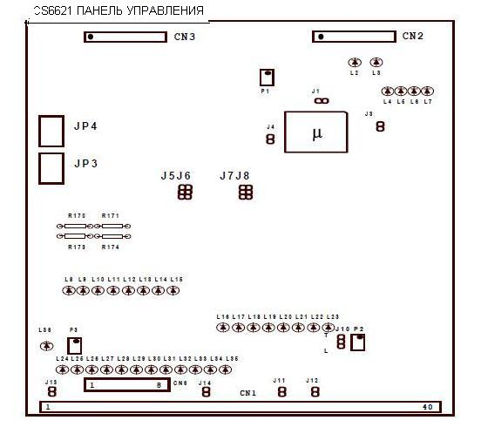

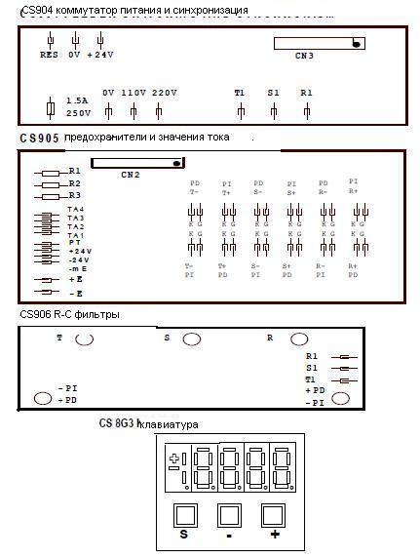

Стр 11
3.3 Неотключаемый контактор и останов по минимальной скорости
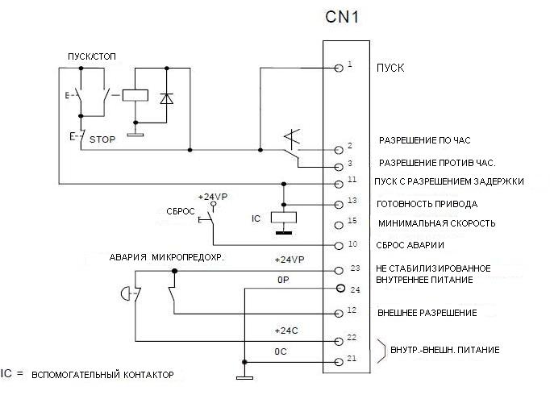

3.4. Контактор включен/отключен и останов по минимальной скорости

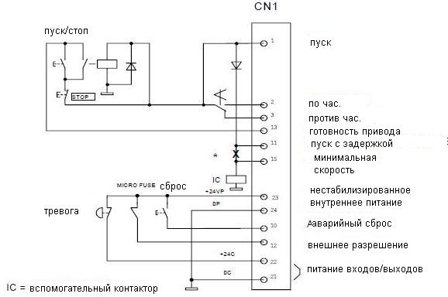

Прим: если не выполнено соединение, обозначенное Х, когда привод останавливается - преобразователь должен быть отключен без ожидания на достижение минимальной скорости

Стр.12
3.5 Значение логических сигналов (разъем CN1):

1 | Пуск | Запускает преобразователь при условии, что все внутренние и внешние условия согласованы.
2 | Вращение по часовой | Позволяет вращаться со скоростью соответствующей знаку сигнала на контактах 33-34
3 | Вращение против часовой | Позволяет вращаться со скоростью противоположной знаку сигнала на контактах 33-34
4 | JOG по часовой | Позволяет вращаться со скоростью соответствующей знаку параметра Р3.
5 | JOG против часовой | Позволяет вращаться со скоростью противоположной знаку параметра Р3.
6 | Исключение ускорения | Причины исключения ускорения
7 | Разрешение IPD | Разрешает IPD сигнал
8 | Разрешение IPI | Разрешает IPI сигнал
9 | Разрешение дополнительного сигнала. | Разрешает дополнительный сигнал
10 | Сброс сигнала аварии | Сбрасывает фиксацию отказа
11 | Пуск с задержкой по времени | Позволяет производить пуск по истечении временного промежутка записанного в P46
12 | Внешнее разрешение | Позволяет использовать внешнее разрешение. При отсутствии, возникает аварийная ситуация.
13 | Готовность привода | Активизируется, если привод готов (отсутствие отказов).
14 | Окончание разгона | Активизируется, когда достигаемый разгон соответствует заданному
15 | Привод работает / минимальная скорость | Активен, если S6 = 1 и привод работает, активный, если S6 = 0 и превышена минимальная скорость.
16 | Внешние защиты | Активен, когда даже один из внешних сигналов отсутствует
17 | Контроль силового энергоснабжения и питания | Активен, при нарушении внешних соединений или цепей питания
18 | Контроль тока | Активен при аварии в преобразователе или нарушении проводимости тиристора
19 | Контроль скорости | Активен при аварии в канале скорости (тахогенератор или датчик скорости)
20 | Температура двигателя | Активен, когда превышены температурные показатели двигателя (это не требует отключения привода)
21 | 0с | Является общим минусом для входов и выходов
22 | +24с | Является общим плюсом для входов и выходов (требуемое питание +24V)
23 | +24V | Не стабилизированное питание +24V для возможных внешних подключений
24 | 0р | Ноль внешнего питания +24V
примечание: 1-12 контролируются сигналами с уровнем 20 V -30 V.

стр 13
3.6 Значение аналоговых сигналов (разъем CN1):

25 | ОА1 | Выходной параметр панели возбуждения привода  ES 95003 (опционно).
26 | OA2 | Аналоговый выход программируется посредством SW1
27 | Ov общий | Общий ноль для выходных сигналов ОА1-OA2
28 | Аналоговый выход по скорости | Стандартный выход тахометра
29 | Аналоговый выход по току | Стандартный выход по току
30 | Вход DT2 | Входной сигнал от тахогенератора 40-180 В.
31 | Вход DT1 | Входной сигнал от тахогенератора 5-40 В.
32 | Ov общий | Общий ноль входа тахометра
33 | Аналоговая входная уставка | Вход для данных по скорости
34 | Ov общий | Общий нуль для входов 33-35-36-37.
35 | Дополнительный сигнал | Аналоговый вход дополнительного сигнала данных
36 | Сигнал IPD | Аналоговый входной сигнал ограничения прямого моста
37 | Сигнал IPI | Аналоговый входной сигнал ограничения инверсного моста
38 | Уставка напряжения | Выходное напряжение +10 В.
39 | Ov общий | Общий нуль для выходов 38-40
40 | Уставка напряжения | Выходное напряжение -10 В.

Стр 14
4. ОПИСАНИЕ ОСНОВНОЙ ИНФОРМАЦИИ
Чтобы иметь общее представление об информации для пользователя, см. стр. 28 в главе 9, настоящего руководства.
5. Процедура выполнения рабочих установок
Описание относится к использованию клавиатуры CS 8ET установленной на лицевой стороне (в скобках для использования с терминалом или PC, глава 12, стр. 46).
1) Привод поставляется с установкой ограничения величины тока с максимальным значением
1,15 Ιn, указанном в табличке на боковой стороне преобразователя, и с параметрами Р53, P54, P55, устанавливающими соответствующие величины 86,9%, 10s и 150%. В случае, если требуется увеличение предельных значений, целесообразно обратиться к TDE MACNO.
2) Нереверсивный или реверсивный привод настроен на работу в двух или четырех квадрантах, а если параметры установлены ошибочно и привод работает в одну сторону, необходимо установить преобразователь требуемого типа.
3) Перед подачей напряжения, убедитесь, что все соединения выполнены правильно и соответствуют схеме.
4) Подача напряжения и возможное подключение терминала или персонального компьютера выполнять после того, как подготовлены соединительные кабели, как описано на стр. 19 (для терминала или PC см. оперативную процедуру на стр.46). Для этого PC должен быть загружен программным обеспечением посредством "AZ-BAT", после чего появится меню, в котором должны быть выбраны; пароль программного обеспечения, поставляемый с "TDEautom",
который позже может быть изменен цифрами или буквами из 8-ми позиций.
Примечание: В случае необходимости параметры по умолчанию могут быть сброшены, а параметры Р53, P54, P55 должны быть установлены на уровне выше упомянутых значений, если аварийная температурная сигнализация привода включается.
5) Для корректировки параметров "резервируемые" ключ 92 должен быть изменен за счет параметра P80; доступ к сохраняемым параметрам остается в силе пока привод находиться под напряжением (для PC или терминала P80 = 1992).
6) Если при поданном напряжении, появляются некоторые сигнализации об отказах, необходимо руководствоваться инструкцией (см. таблицу аварийной сигнализации, стр. 16); в любом случае, даже при отсутствие сигнала аварии, напряжение должно быть "установлено" следующей процедурой:
а) включить контактор, зафиксировать значение напряжения и рассчитать отношение:
Vnet / Vnet ном. х 100,
б) Установить на D17 ("отображение" ⇒ "Внутренние связи" ⇒"V17") и настройкой "P1" на панели установить вычисленное значение.
Прим: Устанавливайте эту величину на 2 - 3% выше рассчитанной, если предполагается, что входное напряжение может снизиться (в зависимости от сопротивления линии).
7) Установить на P31 ("устройства" ⇒ "параметры" ⇒ P31) и установить значение, рассчитанное
по следующей формуле: Ιn motor / Ι limit х 100.
8) Выбрать P38 и установить значение: Vm / Veff.net х 100, где: Vm является напряжением холостого хода двигателя при номинальных оборотах и Veff. net номинальное напряжение сети.

Стр 15
9)Калибровка входного сигнала от тахометра производится следующим образом:
а) Рассчитайте напряжение тахометра при номинальных оборотах двигателя, так чтобы выбрать подходящий уровень входного сигнала и если переключатель J10 установлен в положении работы "L" или нет в соответствие с табл. на странице 37,
б) Установить переключатель J10 в тестовое положение "Т" и вычислить по формуле указанной выше изменение связи по табл. на стр. 37, величина, которая должна появиться в % в "D6",
с) перейти в "D6" ("отображение" ⇒ "Внутренние связи"⇒ "V6") и вращать настройку тахометра P2 до установки требуемой величины,
г) переключить переключатель из "T" и, если это предусмотрено, включить его в "L". Калибровка закончена при имеющих место небольших погрешностях на максимальных оборотах.
(Например: DT = 100V, когда выбранный вход DT2 с переключателем J10, находящемся в L, во время калибровки содержимое в D6 должно получить следующее отношение
3630/100 % = 36,3%
Примечание: состояние позиций "Т" и "L" на стр. 9.
10) Отключить поле двигателя, отключить линейные контакторы в случае, если они не отключились одновременно согласно выходному сигналу 03 (CN1-15), но не отключенном CN1-1, в противном случае, будет вращение, активировать C 71 = 1 ("автонастройки" ⇒ "контур тока"). Автонастройки должны выполняться без достижения двигателем максимумов тока, предусмотренных в P29 и P30; в случае, если максимальный ток не желателен, его уровень может быть снижен; в любом случае это не должно быть меньше номинального тока. В случае, если ограничение было изменено, по окончании автонастройки оно должно быть восстановлено и записано в EEPROM посредством C76 = 1 ("память" ⇒ "сохранение параметров в EEPROM"). Система выполняет автонастройки контура тока, который замыкается после расчета и сохранения параметров P39, P40. Если при выполнении автонастройки сработала системы аварийной сигнализации, необходимо просмотреть в меню ("отображения" ⇒ "аварии") и принять соответствующие меры.
Возможны следующие варианты аварийной сигнализации:

A8: Отсутствие соединения | Проверить тиристоры, соединения, дистанционные контакторы управления и т.д.
A9: Двигатель вращается во время автонастройки | Работа двигателя во- время автонастройки означает: присутствие остаточного поля в двигателе со слишком высокой коэрцитивной силой или в корпусе двигателя. В случае малых оборотов, отсоедините тахометр.
A12:  отсутствие установившегося тока во время автонастройки | Это означает, что двигатель не обладает достаточной индуктивностью для установки токовых ограничений; тогда предел по току должен быть увеличен за счет уменьшения падения напряжения на сопротивлении ТА до достижения током максимального непрерывного значение и в конечном итоге означает снижение "P29" и "P30" (предельный максимальный ток) до требуемого значения; при этом необходимо учитывать, что двигатель в таком состоянии работает с током Ιeff., превышающем номинальный ток с возможным далее перегревом, поэтому она должна быть уменьшена.
A13:  автонастройка невозможна | Это означает, что двигатель обладает индуктивностью, превышающую критическую для системы. Такое почти невозможно, так как ограничение операционной системы достигает пикового тока при пределе проводимости минус 3% от величины предельного тока.
A16: высокое падение на сопротивлении | Система не работает, если внутреннее падение на двигателе при номинальном токе превышает 40% напряжения на двигателе или, если падение превышает 50% напряжения сети. Если речь идет о первом случае, а не втором, то достаточно уменьшить P31 (Ιnom / Ιlim) и повторить автонастройку еще раз.

Стр 16
11) Подключить обмотку возбуждения, нижний предел тока составляет P29/P30 = 20% и скорость с уставкой больше, чем ноль. В случае, если появляются показания тахометра, все работает, как это предусмотрено.
12) Привести постепенно двигатель до 100% (если система позволяет) его установившейся скорости (корректируя P23 и P24) и настроить подстройку P2 в случае, если скорость отличается от желаемой.
13) На максимальной скорости (100%) прочитать в "D18" ("отображение" ⇒ "Внутренние связи"⇒ "V18") величину ЭДС.и в случае отключения двигателя прочитать в "D6" ("V6") число оборотов в %, относящееся к моменту обесточивания. Произвести остановку двигателя и установить, прочитанное в "D6" значение, в параметр P37 и значение, прочитанное в "D18", в параметр P38; затем сохранить параметры в EEPROM посредством C76 = 1.
14) Выполнить все другие варианты требуемых настроек: ускорений, режимов Jog, ограничений, внутренних связей и т.д., а затем сохранить параметры и внутренние связи.
15) Записать в протокол испытаний, прилагаемый к преобразователю, все параметры которые могут быть заменены или сохраните их на диске ("память" ⇒ "сохранить на диске").
5.1 Отказы и аварийная сигнализация: диагностика
 | АКТИВИРУЕМАЯ ЗАЩИТА | ОПИСАНИЕ | РЕКОМЕНДУЕМЫЕ МЕРЫ
A1 | Отказ микропроцессора | Функциональные проблемы панели настройки | Заменить панель настройки
A2 | Сигнализация RAM и EEPROM | В преобразователе зарегистрированы неверные параметры | Если не представляется возможным устранить отказ отключением и последующим включением преобразователя, выполнить: C74 = 1 ("память" ⇒ "установка значений по умолчанию"), и C75 = 1 ("память" ⇒ "сброс EEPROM"), а затем C76 = 1 ("память " ⇒ "запись в EEPROM").
A3 | Отказ неправильного чередования | Неправильно подключены фазы | Поменять местами 2 фазы на входе преобразователя (например: фазы R-T).
A4 | Отказ отсутствия фазы | Отсутствие одной из фаз в входе | Проверить подключения питания на входе преобразователя
A5 | Отказ основного энергоснабжения | Обнаруживает недопустимые изменения в силовой цепи | Проверить стабильность силовой цепи или изменить уровень параметров P49-P50
A6 | Отказ по внутренним источникам напряжения | Указывает на сбой в одном из внутренних источников питание | Проверить функционирование узлов питания на плате CS 904, в случае, если питание в порядке, замените плату CS 6621.
A7 | Превышение пикового значения тока | Отмечено превышение мгновенного значения тока максимального допустимого уровня. | Убедитесь, что тиристоры не повреждены или не понижены их параметры, также можно проверить наличие к.з. в двигателе.
A8 | Отказ по проводимости | Проверяет достаточную проводимость тиристоров | Проверьте целостность линейного контактора или целостность силового оборудования: предохранителей, контакторов, соединителей.
A9 | Отказ сигнала по скорости | Проверяет целостность соединений с тахометром (D.T.) и ее полярность | При наличии отказа проверить целостность соединение с тахометром или правильность полярности соединения (в конечном варианте)

Стр 17

A10 | Сигнализация превышения оборотов | Работает если величина от тахометрапревышает скорость, записанную в P51 | Это может быть, когда на двигателе недостаточна нагрузка.
A11 | Сигнализация превышения нагрева двигателя | Работает, если вычисленное значение превышает содержимое в P48 | Такая сигнализация может работать, если двигатель работает с рабочими циклами, в которых имеются частые превышения нагрузки. Проверить масштабирование системы мотор-привод или калибровку токовых уставок.
A12 | Сигнализация отсутствия необходимого тока во время автонастройки | Мотор не имеет достаточной индуктивности для установки токовых ограничений | Увеличение мощности преобразователя и снижение в последствии ограничений P29-P30.
A13 | Сигнализация невозможности автонастройки | Мотор имеет слишком большую индуктивность | Практически невозможно для стандартных моторов
A14 | Сигнализации внешней защиты | Отсутствие внешнего входа, возбуждения или датчика на тепловом радиаторе | Проверить наличие входов или правильность подключение 0в / +24 V на CN1-21/22.
A15 | Сигнализации выхода частоты из диапазона | Указывает, что частота сети вне диапазона (45-65Hz) | Проверить стабильность энергосистемы.
A16 | Сигнализация по напряжению на двигателе | Номинальное напряжение двигателя превышено | Проверьте настройки параметров P38 или выполнить автонастройку токового контура.

.

Стр.18
6. СРЕДСТВА ЗАЩИТЫ ОТ РАДИОПОМЕХ
Электрическое и электронное оборудования могут взаимно влиять посредством электрических соединений с питающей сетью и иными металлическими соединениями. Чтобы свести к минимуму или устранить взаимное влияние требуется правильная установка преобразователя, присоединение, которого к оборудованию ограничивает создаваемые помехи до необходимого уровня. Следующие советы относятся к сети свободной от помех. В случае наличия помех в электрических сетях должны быть приняты другие решения.
В таких случаях не представляется возможным дать универсальные рекомендации, а в случае невозможности достичь требуемых ограничений по помехам, пожалуйста, обратитесь к TDE MACNO.
• Убедитесь, что все оборудование в шкафу правильно подключено к земляной шине с помощью коротких проводов, соединенных звездой. Важно что бы любое оборудование управления, подключенное к преобразователю, имеющее в составе PLC компоненты, было подключено к той же земле короткими кабелями.
• Привод должен быть закреплен винтами и эластичными шайбами, гарантирующими хорошее электрическое соединение между корпусом и металлическим основанием, связанным с заземляющим контуром помещения.
• Располагайте отдельно и как можно дальше силовые соединения двигателя и преобразователя и жгуты управления.
• Прокладку управляющих цепей производить на расстоянии не менее 10 см от параллельно расположенных силовых кабелей. Кроме того, в этом случае мы советуем использовать отдельную металлическую оболочку, подключаемую к земле. В случае, если необходимо пересечение жгутов цепей управления и силовых проводов, сохраняйте угол пересечения 90 °.
• В случае наличия RC цепочек на катушках аппаратов сети переменного тока или шунтирующего диода для удерживающих катушек реле и иных электромеханических коммутационных аппаратов, которые установлены внутри одного шкафа с преобразователем, их необходимо устанавливать непосредственно вблизи от выводов катушек.
• Выполнять все соединения цепей управления, внешних измерений и регулирования с помощью экранированного кабеля.
• Все кабели, которые могут быть источником электромагнитных помех должны быть установлены отдельно и как можно дальше от жгутов управления преобразователем. В случае, если преобразователь должен работать в местах с особенно большим уровнем помех, все вышеперечисленные рекомендации должны быть приняты во внимание с целью уменьшения получаемых и излучаемых помех.
• Устанавливайте фазные EMC фильтры (типа: Schaffner, RAFI, Timonta и др.) для подключения в комплекте к соединителю CE1, чтобы обеспечить питание системы управления.
• Принимать все возможные меры для того, чтобы устранить все излучаемые оборудованием помехи, как например: заземление всех металлических деталей, использование минимальных отверстий для внешних подключений, использования токопроводящих прокладок.

Стр.19
7. ОПИСАНИЕ СИГНАЛОВ НА РАЗЪЕМАХ
7.1 Связь с ПК или терминалом (разъем JP3)
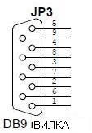 | JP3-1 +5E  JP3- 2RX  JP3- 3TX  JP3- 4 DTR  JP3- 5 ODGE  JP3- 6 DSR  JP3- 9 +5E  JP3- 4,6,7,8,nc | RS – 232  Разъем для подключения к последовательному порту PC или терминала для программирования привода.  Входные и выходные сигналы совместимые с  RS232 стандартом.  Выходы гальванически изолированы по отношению к цепям управления.

7.2 Соединительный кабель между JP3 разъемом и портом RS232 РС
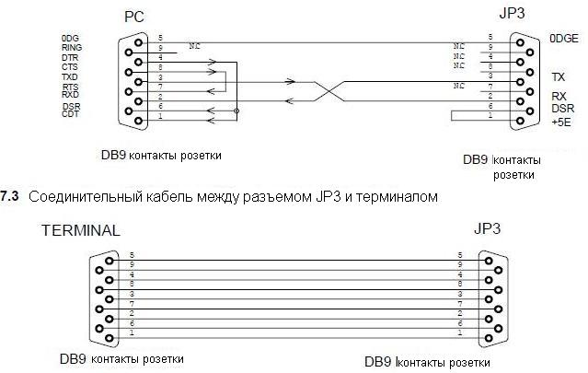
7.4 Разъем JP4
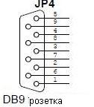 | IP4 – 1 TX  IP4 – 2 RX  IP4 – 3+5E  IP4 – 4TX/RX-  IP4 -5 TX/RX+  IP4 – 6 ODGE  IP4 – 7 ODGE  IP4 – 8 TERM-  IP4 – 9 TERM+ | JP4 содержит либо TX и RX сигналы связи с портом RS232 и RS485 порт дифференциального сигнала.  JP4-6 / 7 является общим подключением для обеих портов, в то время как соединения JP4/8/9 принимает выход конечного устройства адаптированного к линии. В конце концов JP4 / 9, должен быть подсоединен к JP9 / 5, а JP4 / 8 к JP4 / 4. Все сигналы вместе с питанием гальванически изолированы от цепей управления
Соединение последовательного канала выполнено в полудуплексном варианте посредством 4 проводов: RX + и RX-приемные провода привода, а TX + и TX- являются проводами передачи. Соединение может быть выполнено на 2 проводах, соединяющих связанные RX + и TX+ и RX - и TX-( соединительные провода должны быть свиты, TX+ и RX + имеют высокий уровень относительно состояние покоя).

Стр.20

7.5 Сигналы панели управления

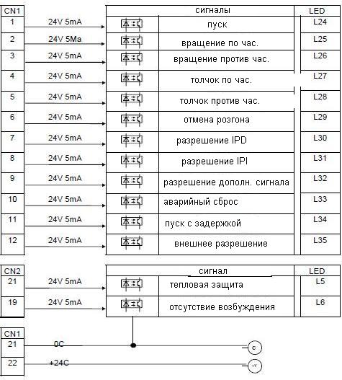

Стр.21

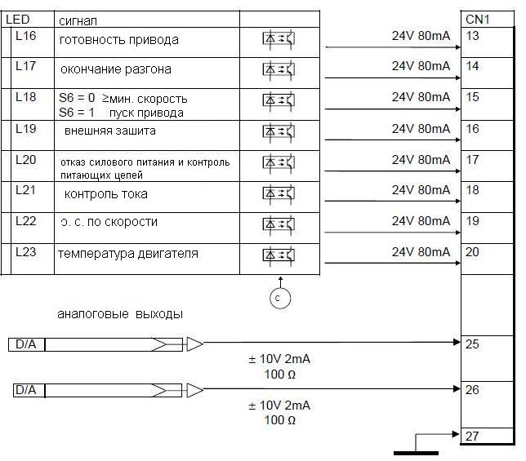

Последовательный порт

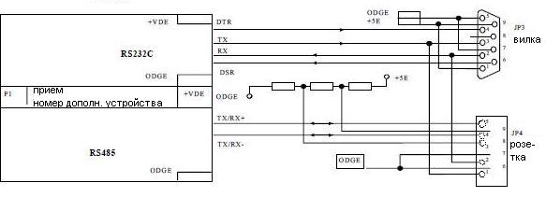

стр 22
7.6 Подключения внешних сигналов к разъему CN1
Цифровые входы (0 ÷ +24 V)
Определение уровня напряжений логических входов:
VL=0-4 V VH=20-30 V Iin=5Ma

CN1/1-I1  Пуск  разрешен | 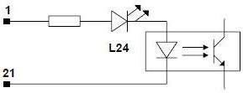 | Условия разрешают пуск привода и привод начинает работать при условии, что все внутренние и внешние условия согласованы. Если привод работает и I1 открыт при достижении минимальной скорости операция будет отключена.
CN1/2-I2 Разрешено вращение по часовой | 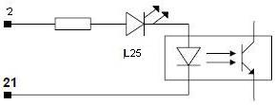 | Разрешено вращение со знаком соответствующим сигналу на контактах 33-34. Тахометр должен иметь показания соответствующие знаку уставки.
CN1/3-I3 Разрешено вращение против часовой | 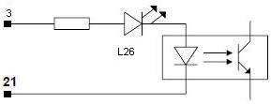 | Разрешено вращение со знаком противоположным сигналу на контактах 33-34. Тахометр должен иметь показания противоположное знаку уставки.
CN1/4-I4 Режим Jog по часовой | 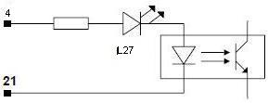 | Разрешено движение соответствующее знаку и величине параметра P3 (P3 положительно ⇒DT положительно)
CN1/5-I5 Режим Jog против часовой | 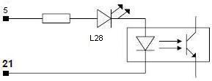 | Разрешено движение соответствующее величине параметра и противоположное знаку P3 (P3 положительно ⇒DT отрицательно)
CN1/6-I6 Исключение ускорения | 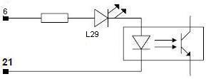 | Расширенные возможности исключения ускорения
CN1/7-I7  Разрешение IPD режима | 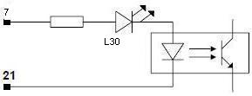 | Дает сигнал IPD режима в зависимости функций установленных S7. Если IPD режим не выполним, максимальное внутреннее ограничение для прямого моста задается параметром P29.
CN1/8-I8 Разрешение IPI режима | 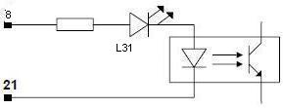 | Дает сигнал IPI режима в зависимости функций установленных S7. Если IPI режим не выполним, максимальное внутреннее ограничение для инверсного моста задается параметром P30.
 |  | Стр.23
CN1/9- I9 Разрешение дополнительного сигнала | 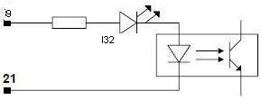 | Дает дополнительный сигнал в зависимости от функции, установленной в S4. Этот сигнал включает корректировку коэффициентов P6 пропорционального и P5 абсолютного
CN1/10-I10 Аварийный  сброс | 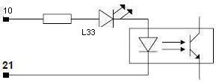 | Сбрасывает сигнал аварийного отказа, если отказ повторно не происходит. Сброс может быть сделан только возрастающим фронтом входного сигнала.
CN1/11- I11  Пуск с задержкой | 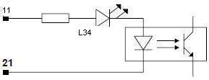 | Дает возможность пуска привода по истечении времени задержки в P46. После пуска операция будет немедленно отключена.
CN1/12-I12 Внешнее разрешение | 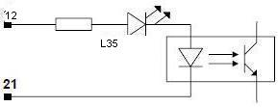 | Дает возможность внешнего разрешения на пуск привода. Если сигнал временно отсутствует, управляемость сохраняется и восстанавливается после возобновления сигнала. При отсутствии операция снимается.
CN1/13-01 Готовность привода  Imax=40ma | 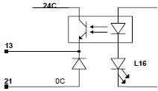 | +24 V; (светодиод включен)  Если привод не обнаруживает какой-либо неисправности, на входе необходимо установить +24 V; выход активизируется при любом сигнале об отказе, за исключением только сигналов по температуре, и сохраняет это состояние до последующего сброса.
CN1/14-02  Окончание разгона Imax=40ma | 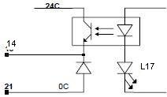 | +24 V; (светодиод включен)  Формирует +24 V, когда фактически достигнутый разгон становится равным заданному. Когда привод остановлен-формируется 0V.
CN1/15-03 .  Ход привода /  Минимальная скорость  Imax=40ma | 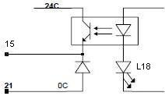 | +24 V: (светодиод включен)  Если S6 = 1 и привод работает, или, если S6 = 0 и минимальная скорость достигнута на этом выходе формируется +24 В. Когда привод остановлен в любом случае формируется 0В, даже если двигатель вращается
CN1/16-04  Внешняя защита Imax=40ma | 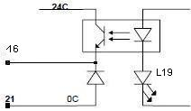 | +24 V: (светодиод включен)  Это сигнал формируется равным +24 V даже при кратковременном отсутствие одного из внешних разрешений (разрешение- отсутствие возбуждения); управление немедленно отключается. Отключение сохраняется в памяти и оно должно быть восстановлено
 |  | Стр.24
CN1/17-05 Контроль силового питания и внутреннего питания  Imax=40ma | 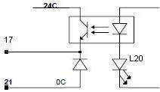 | +24 V: (светодиод включен) Это сигнал формируется равным +24 V при любой аварии в питающей сети, неправильной полярности, отсутствие фазы, выход уровня напряжения за установленные пределы (P49, P50) и отказов внутренних источников питания. При этом снимается управление и сохраняется в памяти.
CN1/18-06  Контроль тока  Imax=40ma | 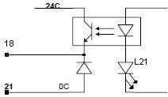 | +24 V: (светодиод включен).  Это сигнал формируется равным +24 V при любом отказе, связанном с мгновенным значением тока преобразователя, так и при отсутствие проводимости одного или  более тиристоров. При этом снимается управление и сохраняется в памяти.
CN1/19-07  Контроль тахометра  Imax= 40ma | 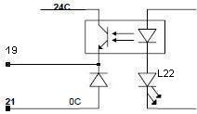 | +24 V: (светодиод включен).  Это сигнал формируется равным +24 V при любом отказе, связанном с контролем скорости: отсутствие сигнала от тахометра, обратное значение скорости или превышение максимума(P51). Это снимает управление и сохраняется в памяти.
CN1/20-08 Температура двигателя  Imax=40ma | 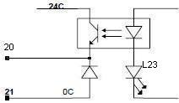 | +24 V: (светодиод включен).  сигнал формируется равным +24 V при превышении величины тока нагрева (P45) соотносящегося с тепловой постоянной (P44). Расчет осуществляется с учетом интегрирования среднего тока и производится даже при отключенном приводе. Отказ только сигнализируется и не блокирует работу.
CN1/21  Общий минус | 21 0С  ▪-----------------------------------▪- | Минус общий для всех логических входов и выходы
CN1/22  Общий плюс | 22 +24С  ▪-----------------------------------▪- | Плюс общий всех логических выходных сигналов. Требуется питание 24V.
CN1/23-24 Не стабилизированное питание.  24 V±10%max  200mA | 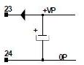 | Не стабилизированное питание на панели. Это может быть использовать в качестве внешних цепей, таких, как логические входы и выходы с потреблением не более 200мА
CN1/25-OA1  Аналоговый выход  + 10V/2mA | 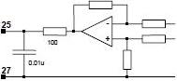 | Аналоговый выход, связанный с контролем панели возбуждения ES95003 (опционно), речь идет об операционном усилителя с последовательно включенным на выходе сопротивлением 100Ω
CN1/26-OA2  Аналоговый выход  + 10V/2mA | 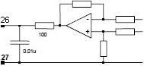 | Аналоговый выход, связанный с внутренними связями, выбираемыми переключателем S1. Значение выхода лежат в пределах ± 10В и приходит от операционного усилителя с последовательно включенным на выходе сопротивлением 100Ω
 |  | Стр. 25
CN1/27 .  Общий 0Vs |  | Нулевой провод аналоговых выходов
CN1/28-OA3 Аналоговый выход по скорости  + 10V/2mA | 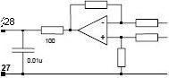 | Нормированный тахометрический выход (10В = 100% скорость). Он может быть использован в качестве аналоговой уставки и поступает от операционного усилителя с последовательно включенным на выходе сопротивлением 100Ω
CN1/29-OA4 . Аналоговый выход по току  + 10V/2mA | 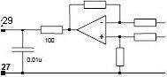 | Нормированный сигнал по току с положительным знаком для проводимости прямого моста и отрицательным знаком для проводимости обратного моста; нормализованная величина 5 В для 100% тока. Это выход от оперативного усилителя с последовательно включенным на выходе сопротивлением 100Ω
CN1/30/31/32  Входной сигнал от тахометра  DT1:5-40 V  DT2: 40-180 V | 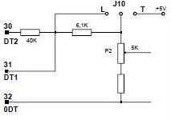 | Входной сигнал тахометра. Он подается на 30 или 31 в зависимости от уровня напряжения (см. начало процедуры стр.14 и таблицы стр. 37).
CN1/33  Входные  аналоговые уставки  +10 V  0-20 mA  4-20 mA | 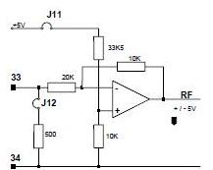 | Входные уставки скорости.  Входной сигнал составляет ±10 V  J12 открыт -> ± 10V  J12 закрыт-> ± 20mA или 0 ÷ 20mA  J11 и J12 закрыты -> 4 ÷ 20mA
CN1/34  Общий 0 V | 34 0V  ▪-----------------------------------▪- | 0 V провод управляющих цепей; общий для входных сигналов 33, 35, 36, 37
CN1/35  Входной дополнительный сигнал  + 10 V/ 0,25mA | 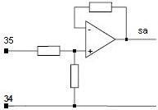 | Аналоговый вход для дополнительного сигнала уставки SA и подключенный к внутренней связи S4.
CN1/36  Входной сигнал IPD  + 10 V/ 0,25mA | 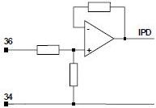 | Аналоговый входной сигнал по ограничению прямого моста или иной параметр (см. внутреннюю связь S7).
 |  | Стр.26
CN1/37  Входной сигнал IPD  + 10 V/ 0,25mA | 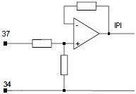 | Аналоговый входной сигнал по ограничению обратного моста или иной параметр (см. внутреннюю связь S7).
CN1/38/39/40 Уставки напряжения | 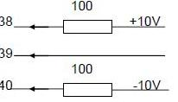 | Выходное напряжение уставок  ± 10V/10mA получены от операционных усилителей с последовательно включенным на выходе сопротивлением 100Ω. Они могут быть использованы в качестве питания для задающих потенциометров

.

.

.

стр 27
8. ДИАГНОСТИРОВАНИЕ
8.1 Просмотр
Некоторые аналоговые и логические параметры, которые могут отображаться на панели клавиатуре или посредством последовательного канала, делают возможным легко диагностировать случаи релейных отключений, срабатывания защиты или неправильного функционирования. Их подробный перечень дан в пункте 9.11, стр. 35.
8.2 Сигнализация об отказах и исключения.
При наличии любой сигнализации об отказе сигнал ГОТОВНОСТИ УПРАВЛЕНИЯ отключается. Когда привод находится в аварийной ситуации, дисплей мигает, при этом можно увидеть, которые из аварийных показаний имеются, просматривая указания сигнализации (Axx) и выявить активизированные (H); и те, которые не активизированы с низким уровнем (L). Подробный список сигнализаций представлен в пункте 9.12, стр. 36.
9. Доступ к данным с клавиатуры
9.1 Описание панели клавиатуры
Клавиатура имеет 3 клавиши 'S' (выборка), '-' (уменьшение), "+" (увеличение) и четыре с половиной цифровых поля с отображением десятичных единиц и знака '-'.
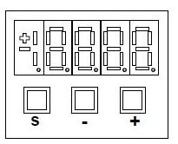

9.2 Режим ожидания.
При включении оборудования на панели клавиатуры отображается сообщение "Стоп"; когда привод находится в состоянии аварийного отключения, на панели клавиатуры перемигивает сообщение "Стоп" с показанием последнего аварийного отказа.
Клавиатура возвращается в режим ожидания по истечении10 секунд после последней команды, если при этом на дисплее не отображается состояние внутренней связи или цифровая информация.
9.3 Установка и чтение параметров и связей
Нажать клавишу 'S', на клавиатуре появится адрес последнего выбранного параметра или величины, перемещаться в меню можно с помощью клавиш '+' и '-', пока не появится адрес параметра (P) или связи (С), который необходимо просмотреть или исправить. Рядом с номером параметра или связи высвечивается буква "t", если это зарезервировано TDE и MACNO, и буква 'п', если хотя бы один раз было сделано изменение параметра, которое необходимо для выполнения автономного режима привода. Если нажать кнопку «S»- отображается значение параметра, поэтому его можно прочитать; нажав снова кнопку «S» можно вернуться к меню; чтобы изменить значение "P" или "C", когда они отражены на дисплее, кнопки '-' и '+' должны быть нажаты одновременно; после чего начинает мигать первая слева десятичная цифр числа, предупреждая, что с этого момента нажатие кнопок '-' и '+' будет изменять установленное значение; изменение значения может быть только остановлено, если параметр является автономным и P80 = " key value " (ключ величины) для параметров, защищенных TDE MACNO.
Параметры и связи зарезервированные TDE MACNO не подлежат внесению в список, если не установлен код доступа P80.

Стр 28
После корректировки значения, нажатием кн. 'S' производится возврат обратно в меню с измененным значением параметра или соединение; если же пользователь желает выйти без сохранения изменений, необходимо подождать 10 секунд, пока не будут отображен на панели клавиатуры адрес неизменяемого параметра, если это значение не требует изменений, чтобы выйти, достаточно нажать вновь ключ 'S' (старое значение будет сохранено). При переходе в меню, если цифровые показания не отражаются на дисплее, панель клавиатура перейдет в режим ожидания.
В случае необходимости сохранения нового значения, перед выключением привода установить связи С76 = 1 см. пункт ххх.
9.4 Просмотр внутренних установок
В меню передвигаться с помощью клавиш '+' или '-' до появления адреса необходимой величин в виде 'dxx'; после нажатия 'S' номер адреса исчезнет и появится значение. Из этого состояния можно вернуться в меню, нажав снова ключ 'S', из меню можно автоматически вернуться в режим ожидания после 10-секундного промежутка.
9.5 Сохранение и сброс аварийных сигналов
При включении привода параметры, установленные в постоянной памяти (EEPROM) передаются в оперативную память (RAM). Любое изменение производится в оперативной памяти (ОЗУ), а в случае желаемого сохранения в постоянной памяти (EEPROM), связь (C76 = 1) должна быть активирована. В случае отказа EEPROM (A2H) в оперативной памяти постоянные значения не сохраняются; для восстановления системы, новые значения для постоянного хранения должны быть написаны и затем установлены, используя для этой операции параметры по умолчанию в системе хранения данных (EPROM), которые передаются первоначально в оперативную память
(C74 = 1), а затем сохраняются в постоянной памяти (C76 = 1), после сброса это можно сделать, кроме случаев неустранимых отказов. В случае, если после того как внесены изменения в оперативной памяти (RAM) и необходимо вернуться к предыдущим параметрам, которые находятся в постоянной памяти (EEPROM), то достаточно, не выключая и включая привод, активировать соединение (C75 = 1).
Упрощенное изображение этих процедур представлено на рис:
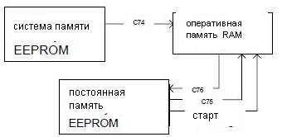

Примечание: ПАРАМЕТРЫ, достигающие значения и превышающие 19999 (IE: P20 полная шкала 25000) отображаются сегментом вблизи сигнала « +» и сегментом вблизи сигнала «-», которые являются сегментом цифрового 2.
Параметры по умолчанию являются стандартными параметрами и отличаются от персональных; полезно, после установки, тщательно копировать информацию постоянного хранения способом приемлемым для комплектации данного привода, желательно скопировать ее на запасной диск на случай потери параметров по умолчанию в памяти

9.6 Схема работы клавиатуры

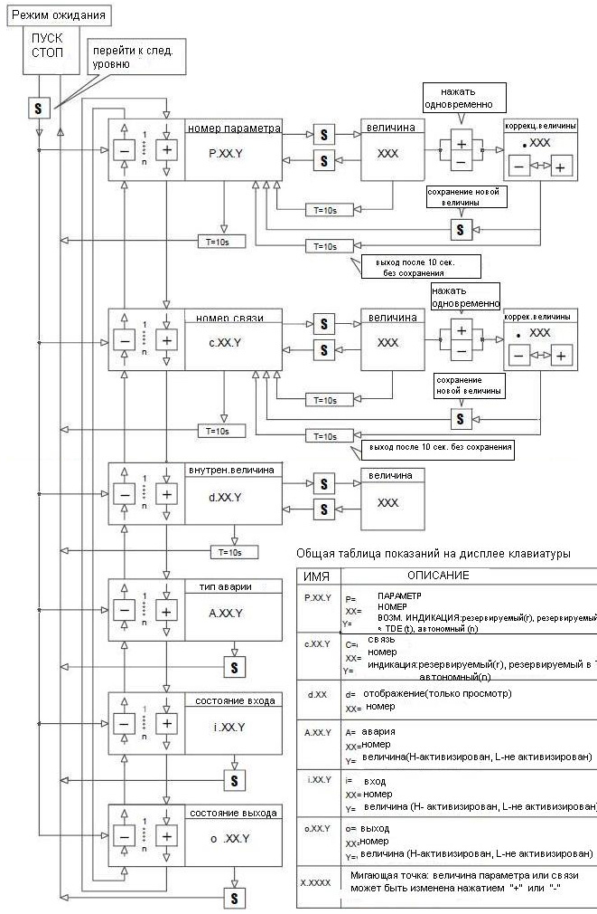

Стр 30
9.7 Параметры
Прим: автономные = n, зарезервированные = t

Пар. | Характеристика | Уровень | По ум. | Прим.
P1 | Номер привода \ (для мульти соединения) | 1+120 | 255 | n
P2 | Код скорости обмена 0=9600, 1=38400, 2=57600, 3=115200) | 0+3 | 0 | n
P3 | Скорость Jog по час. | ±100.0 (%Vmax) | 0.0
P4 | Скорость Jog против час. | ±100.0 (%Vmax) | 0.0
P5 | Абсолютный коэффициент коррекции дополн. сигнала | ±400.0 (%) | 0.0
P6 | Коэффициент коррекции пропорц. скорости дополн. сигн. | ±400.0 (%) | 0.0
P7 | Коэффициент коррекции по входу/сигнал уставки | ±400.0 (%) | 100.0
P8 | Коэффициент коррекции IPD сигнала | ±400.0 (%) | 100.0
P9 | Коэффициент коррекции IPI сигнала | ±400.0 (%) | 100.0
P10 | Коэффициент коррекции конечной уставки (после разгона) | ±400.0 (%) | 100.0
P11 | Время разгона по час. | 0.5-900.0 sec | 10.0 | n
P12 | Время разгона против час. | 0.5--900.0 sec | 10.0 | n
P13 | Первичное округление по час. | 0.0--10.0 sec | 1.0 | n
P14 | Конечное округление по час | 0.0--10.0 sec. | 1.0 | n
P15 | Время разгона против час. | 0.5--900.0 sec | 10.0 | n
P16 | Время торможения против час. | 0.5--900.0 sec | 10.0 | n
P17 | Первичное округление против час | 0.0--10.0 sec | 1.0
P18 | Конечное округление против час | 0.0--10.0 sec | 1.0 | n
P19 | Может быть использован
P20 | Максимальная частота датчика скорости ( /2) | 3000+25000 | 10000 | n
P21 | Максимальная скорость по час. | 0.0--100.0 (%Vmax) | 100.0
P22 | Максимальная скорость против час. | 0.0--100.0 (%Vmax) | 100.0
P23 | Пропорциональная составляющая регулятора скорости | 1.0--100.0 | 4.0
P24 | Постоянная времени регулятора скорости | 30.0+1000.0 (ms) | 150.0
P25 | Подбор коэффициента усиления в зоне постоянства мощн. | 0.0+100.0 | 100.0
P26 | Коэффициент статического падения регулятора скорости | 0.0+10.0 (%) | 0.0
P27 | Изменение величины интегр. сост. регулятора скорости | ±100.0 (%max) | 0.0 | n
P28 | Может быть использован
P29 | Максимальный ток прямого моста | 0.0--100.0 (%lmax) | 100.0
P30 | Максимальный ток инверсного моста | 0.0--100.0 (%lmax) | 100.0
P31 | Номинальный ток двигателя | 20.--100.0 (%lmax) | 66.7 | n
P32 | Может быть использован
P33 | Допустимый рост тока двигателя (di/dt) | 10.0+300.0 (In/sec.) | 150.0 | n
P34 | Номинальный ток возбуждения | 30.0+100.0 (%) | 90.0 | n
P35 | Напряжение двигателя в области пост. мощн. (% от P38) | 40.0+120.0 (%) | 100.0 | n
P36 | Максимальный уровень напр. на дв. (% отP38) (150% исключает контроль) | 50.0+150.0 (%) | 120.0 | n
P37 | Относительный коэф. снятия напряжения по оборотам и максимальные обороты. | 10.0+100.0 (%) | 100.0 | n
P38 | Напряжение сети при номинальных оборотах | 20.0+125.0 | 105.0 | n
P39 | Падение напряжения на сопротивлении двигателя в % при номинальном токе и напряжении сети | 2.0+40.0(%) | 7.0 | n
P40 | Постоянная времени якоря | 3.0+200.0 (ms) | 10.0 | n
P41 | Обратно пропорциональный коэф. усиления контура тока | 2.0+100.0 | 20.0 | n

Стр 31

P42 | Относительный коэф. отношения интегральной и пропорц. составляющими контура тока | 0.0+100.0 | 20.0 | n
Р43 | Пад. напр. в линии при I=0.82In (альт.при In) ном.токе ном.токе) | 2.0+20.0 (%) | 6.0 | n
P44 | Пост. нагрева дв. Th (P44 = 2400.0 искл. контроля) | 2.0+2400.0 (sec.) | 180.0 | n
P45 | Предаварийный ток нагрева двигателя. | 20.0+100.0% | 66.7 | n
P46 | Задержка времени включения контактора | 50.0+2000.0 (ms) | 250.0 | n
P47 | Минимальный уровень калибровки скорости | 0.0+100.0 (%Vmax) | 1.0
P48 | Аварийный ток нагрева двигателя | 20.0+100.0 (%) | 70.0 | n
P49 | Максимальный уровень напряжения сети | 105.0+130.0 (%) | 115.0
P50 | Минимальный уровень напряжения сети | 50.0+-95.0 (%) | 85.0
P51 | Макс. допуст. скорость (>112.5% искл. контроля) | 0.0+115.0 (%) | 110.0
P52 | Максимальное время сигнализации аварии | 0.1+3000.0 (sec) | 60.0 | n
P53 | Номинальный ток двигателя  (P53=100% искл. контроля) | 20.0+100.0 (%lmax) | 66.7 | n
P54 | Предаварийное время перегрева привода (l =1.5*ln) | 10.0+200.0 (sec) | 30.0 | n
P55 | Предаварийн. время перегр. привода (% от P54) | 100.0+400.0 (%) | 133.0 | n
P56 | Компенсация быстродействия канала обр. связи. | ±4095 (±100%) | 0.0 | t
P57 | Компенсация быстродействия канала уставок | ±4095 (±100%) | 0.0
P58 | Компенсация коррекции канала сигналов | ±4095 (±100%) | 0.0
P59 | Компенсация канала сигнала IPD | ±4095 (±100%) | 0.0
P60 | Компенсация канала сигнала IPI | ±4095 (±100%) | 0.0
P61  u  P79 | Может быть использовано | i
P80 | Код доступа к зарезервированным параметрам | 0+32000 | 92 | t
9.8 Параметры полного отображения

Пар. |  | Характеристика |  | Уровень |  | По ум. |  | Прим.
P81 | Макс. скорость двигателя на дисплее n/1' |  | 0.0+3200.0 |  | 1500.0
P82 | Величина предельного тока моста (A) |  | 0.0+3200.0 |  | 50.0
P83 | Величина номинального напряжении я сети (Veff) |  | 0.0+3200.0 |  | 380.0
P84  u  P89 | Может быть использовано

9.9 Резервируемые параметры

Пар. |  | Характеристика |  | Уровень | По ум. |  | Прим.
Р90 | Условия контрол. уровня (200% искл. контроля) |  | 0.0+200.0 (%lmax) |  | 19.9 | t
P91 | Увеличение коррекции регулятора тока |  | 0.0+8.0 |  | 0.0
P92 | Коррекция компенсации ЭДС |  | 1.0+10.0 (%) |  | 3.7
P93 | Токовый порог контроля тахометра (100% искл. контроля) |  | 0.0+100.0 (%) |  | 2.0
P94 | Нулевой порог контроля тахогенератора |  | 0.0+5.0 (%) |  | 2.0
P95 | Уровень ЭДС превышающий порог для двиг. |  | 1.0+100.0 (%) |  | 20.0
P96 | Мгновенное значение макс. тока  (200% искл. контроля) |  | 100.0+200.0 (%) |  | 100.0
P97 | Продолжительность управляющих импульсов (ms) \'t |  | 0.1+10.0 (ms) |  | 1.6
P98 | Время простоя после оборота (ms) |  | 1.5+30.0 (ms) |  | 2.0
P99 | Уровень тока эквивал. нулевому значению |  | 0.2+3.0 (%) |  | 0.6

Стр 32
9.10 Внутренние связи ( высокий уровень- конфигурация по умолчанию)

sw | описание | уровень | прим
C1 | Определяет, какой из внутренних сигналов является аналоговым выходом CN1-26 (PWM) | 1 +19(18)
C2 | Определяет, что использовано для скоростного режима | 0 = все  1 = только проп. сост.  2 = режим колеб. тока  3 =заблокировано  3 = заблокировано | n
C3 | Определение JOG режима по час. и против час. до или после разгона | 0 = jсw до jссw до  1 = jсw после jссw до  2 = jсw до jссw после  3 = jсw после jссw после | n
C4 | Определяет наличие дополн. сигнала до окончания разгона, после разгона или при достижении установившейся скорости | 0 = после разгона  1 = до разгона  2 = при устан.скорости | n
C5 | Определяет отображение в относительных или абсолютных единицах | 0 = в %  1 = в абсолютных
C6 | Определяет работу с 03 = минимальная скорость или 03 = управление пуском | 0 = мин. скорость  1 = управление пуском | n
C7 | Определяет работу прямого и/или инверсного моста с внешними ограничениями, с внутренними или совместными. Это должно быть совмещено с I7, I8. (при I7, I8 = 0 определяется работа только с внутр. ограничениями P29, P30) | 0 = I7L_PD I8L_PI  1 =I7совм. I8L_PD,L_PI  2 = I7 tiro PD, I8 L_PI  3 = I7 L_PD, I8 tiro PI  4 = I7 tiro PD, I8 tiro PI | n
C8 | Определяет тип преобразователя | 0 = два моста (реверс.)  1 = только прямой мост  2 = только инверсн. мост  3 = нереверсн. инв.поле  4 = реверс. инверс.поле | n
C9 | Исключение автономных отказов | 0 = не исключаются  1 = искл. потеря поля
C10 | Исключение отказов неправильной фазировки, по частоте, фазе | 0 = не исключаются  1 = искл. непр. фазировка  2 = искл. частота и фаза  3 = искл. непр. фазировка, частота и фаза | n
C11 | Выбор параметра (1) режима привода | 1 + 20 (6)
C12 | Выбор параметра (2) режима привода | 1 +20(11)
C13 | Выбор параметра (3) режима привода | 1 + 20 (5)
C14 | Выбор параметра (4) режима привода | 1+20(10)
C15 | Законность многократных установок | 0 = не разрешены  1 = разрешены
C16 | Выбор параметра (1) многократных установок | 1 +99  (0 = нет параметра)
C17 | Выбор параметра (2) многократных установок | 1 +99  (0 = нет параметра)
C18 | Выбор параметра (3) многократных установок | 1+99  (0 = нет. параметра)
C19 | Выбор параметра (4) многократных установок | 1 +99  (0 = нет параметра)
C20 | Вкл/окл пассивного терминала | 0 = откл 1 = вкл
C21 | Запуск программного обеспечения  (параллельно с XMARCIA) | 0 = откл 1 = вкл.
C22 | Возможность сигнала по час.  (параллельно с XS_CW) | 0 = откл 1 = вкл

Стр 33

C23 | Разрешение сигнала против час.  (параллельно XS_СCW) | 0 = откл 1 = вкл
C24 | Разрешение сигнала JOG CW  (параллельно с X JOGCW) | 0 = откл 1 = вкл
C25 | Разрешение сигнала JOG СCW  (параллельно с X JOGСCW) | 0 = откл 1 = вкл
C26 | Исключение разгона (параллельно с XRAMPA_ E) | 0 = откл 1 = вкл
C27 | Разрешение ограничения прямого моста  (параллельно с XAB_LIM_ PD) | 0 = откл 1 = вкл
C28 | Разрешение ограничения инверсного моста  (парал. с XAB_LIM_PI) PD)LIM_PI LIM_PI PI) | 0 = откл 1 = вкл
C29 | Разрешение дополнительного сигнала  (параллельно с XA_S_ AGG) | 0 = откл 1 = вкл
C30 | Аварийный сброс  (параллельно с XRIP_ALL) | 0 = откл 1 = вкл
C31 | Разрешение задержки пуска (посл. с XAB_ MR) | 0 = откл 1 = вкл
C32 | помощь1  (послед.с XSERV1) | 0 = откл 1 = вкл
C33 | резервный
C34 | Разрешение наличия возбуждения (параллельно с XMECC) | 0 = откл 1 = вкл
C35 | резервный
C36 | резервный
C37 | Значение входа IPR1 | 0 * 5 (0) | n
C38 | Значение входа IPR2 | 0*5(1) | n
C39 | резервный
C40 | резервный
C41 | Бит параллельно с I_FUN1 | 0 = откл 1 = вкл
C42 | Бит параллельно с l_FUN2 | 0 = откл 1 = вкл
C43 | Бит параллельно с l_FUN3 | 0 = откл 1 = вкл
C44 | Бит параллельно с I FUN4 | 0 = откл 1 = вкл
C45 | резервный
C46 | резервный
C47 | резервный
C48 | резервный
C49 | резервный
C50 | резервный
C51 | резервный
C52 | резервный
C53 | резервный
C54 | резервный
C55 | резервный
C56 | резервный
C57 | Значение выхода OPR1 | 0 * 2 (0) | n
C58 | Значение выхода OPR2 | 0 + 2(1) | n
C59 | резервный
C60 | резервный
C61 | Выбор для x2/4 (0 = x2, 1 = x4) | 0 = откл 1 = вкл | n
C62 | Разрешена задача ввода данных от profibus | 0 = откл 1 = вкл | n
C63 | резервный
C64 | резервный
C65 | резервный
C66 | резервный
C67 | резервный

Стр 34

C68 | резервный
C69 | резервный
C70 | резервный
C71 | Автонастройка контура тока | 0 = откл 1 = вкл | n
C72 | резервный | 0 = откл 1 = вкл
C73 | резервный | 0 = откл 1 = вкл
C74 | Установка величин по умолчанию | 0 = откл 1 = вкл | n
C75 | Установка величин ПЗУ | 0 = откл 1 = вкл | n
C76 | Запись в ПЗУ | 0 = откл 1 = вкл | n
C77 | Автоустановка компенсации внешних условий | 0 = откл 1 = вкл | n
C78 | резервный
C79 | резервный
C80 | резервный

9.11 Отображения

D | Описание | Отобр. | PWM | Прим.
DO | Версия панели EPROM
D1 | Колебания внешней скорости | (%)
D2 | Дополнительный сигнал до согласования | (%)
D3 | Дополнительный сигнал после согласования | (%)
D4 | Уставка скорости после разгона | (%)
D5 | Общая уставка по скорости | (%) | PWM
D6 | Быстродействие по скорости (фильтр. 100 ms) | (%) | PWM
D7 | Уставка скорости перед разгоном | (%)
D8 | Интегральная составляющая | (%)
D9 | Суммарный дополн. сигнал с коррекцией | (%)
D10 | Требуемый ток (вне регулятора) | (%) | PWM
D11 | Скорректированный требуемый ток моста |  | PWM
D12 | Конечное ограничение прямого моста | (%)
D13 | Конечное ограничение инверсного моста | (%)
D14 | Частота сети | (Hz)
D15 | Внешний сигнал IPD | (%)
D16 | Внешний сигнал IPI | (%)
D17 | Напряжение сети | (%)
D18 | Мощность двигателя относительно сети | (%)
D19 | Напряжение двигателя относительно сети | (%)
D20 | Быстродействие по скорости (в среднем 10 ms) | (%)
D21 | резервный
D22 | резервный
D23 | резервный

Стр 35
9.12 Аварийные сигналы

А | Описание
А1 | Отказ микропроцессора
А2 | Отказ EEPROM или RAM
А3 | Неправильная фазировка
А4 | Отсутствие фазы
А5 | Напряжение сети за пределами
А6 | Напряжение внутренних источников питание за пределами нормы
А7 | Превышение мгновенного значения тока
А8 | Потеря проводимости
А9 | Ошибка отслеживания скорости
А10 | Превышение скорости двигателя
А11 | Превышение нагрева двигателя
А12 | Колебания тока при автонастройке
А13 | Невозможность автонастройки тока
А14 | Отказ по входным сигналам
А15 | Несоответствующая рабочая частота
А16 | Несоответствующее напряжение двигателя

9.13 Входные сигналы

I | Описание
I1 | Пуск
I2 | Прямая выборка
I3 | Обратная выборка
I4 | Прямой толчок (Jog)
I5 | Обратный толчок (Jog)
I6 | Исключение разгона
I7 | Разрешение тока прямого моста
I8 | Разрешение тока обратного моста
I9 | Разрешение вспомогательных сигналов
I10 | Аварийный сброс
I11 | Разрешение задержки пуска
I12 | Внешние разрешения

9.14 Выходные сигналы

О | Описание
О1 | Готовность пуска
О2 | Окончание разгона
О3 | Оперативный пуск/мин. скорость
О4 | Внешние защиты
О5 | Контроль питания
О6 | Контроль тока
О7 | Контроль тахометра
О8 | Температура двигателя

Стр. 36(37)

10. КАЛИБРОВКИ И УСТАНОВКИ
10.1 Калибровка с двигателем
Установить или проверить:

Р29 | Максимальный ток прямого моста
Р30 | Максимальный ток обратного моста
Р31 | Отношение номинального тока двигателя к ном. току привода
Р53 | Номинальный ток привода (86, 9)
Р54 | Время предаварийного перегрева двигателя(10 сек)
Р55 | Время аварийного перегрева привода (% от Р54) 133.0
Прим: если это предусмотрено, то привод может быть уже откалиброван и сопряжен с двигателем.
10.2 Установка уставок по скорости и ограничениям.
Калибровка максимальной скорости производиться в соответствии с положением J10 и настройкой P3 по величине читаемой в D6 , когда переключатель J10 в положение T, как показано в следующих таблицах:
 | L *̅ ̅ * * T | L * * * T
DT1 | 5-20v | 10-40v
DT2 | 10-120v | 10-180v

L *̅̅ ̅ * * T | L * * * T
500/VDT1 % | 967/VDT1 %
3630/VDT1 % | 4100/VDT1 %

Скорость должна быть равной ± 100,0% входной уставки и ± 10 В аналоговой уставки, это может быть в конечном счете исправлено с помощью параметра P7.

10.3 Настройка выходного уровня минимальной скорости.
Выход O3 (CN1-15) может быть установлен как сигнал выхода за предел минимальной скорости посредством соединения C6 = 1 (по умолчанию = 0, привод работает), достигая +24 V, когда запрограммированный в P47 (по умолчанию 1%) рабочий уровень был превышен.
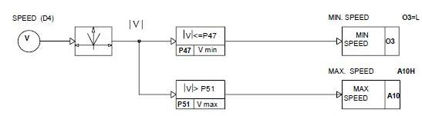

Авария по превышению по скорости (A10H) срабатывает, когда скорость превышает уровень, запрограммированный в P51 (по умолчанию 110,0%).

Стр 37/38
10.4 Установка уровней ограничения и предельных мгновенных значений тока
Параметры P29, P30 устанавливают максимальные значения пиков эффективного тока протекающего в преобразователе, они выражены в процентах от предельного значения, характерного для данного типа преобразователя (1,15% Ином), например:
если преобразователь на 50A (Imax =57.5A), а в двигателе 40A и максимальный протекающий ток должен быть ограничен значением не более 1,2 In двигателя (48Amp), при этом параметр должен быть установлен равным:
P29 = P30 = 48/57.5 * 100 = 83,4%
Соотношение между предельными значениями преобразователя и двигателя задается параметром P31, учитывая предыдущие значения:

P31 = 40/57.5 * 100 = 69,5%

10.5 Проведение автонастройки токового контура
Имеются два параметра, P41 и P42. Их значения устанавливаются на основе таких показателей системы в процессе автонастройки на этапе выбора пропорционального и интегрального коэффициента усиления контура тока. Обращаемся к традиционной схеме:

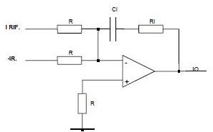

Где:IRIF=задаваемая величина,
- IR=сигнал обратной связи

Таким образом, может быть записано:

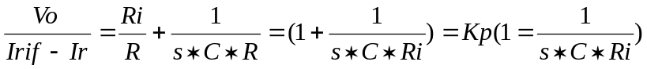
Величины Р41 и Р42 указанные выше определяются следующими соотношениями:

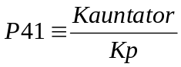

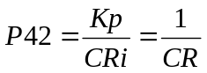
Таким образом, увеличение Р41эквивалентно уменьшению коэффициентов усиления интегральной и пропорциональной составляющих контура тока, в то время как увеличение Р42 эквивалентно увеличению интегральной составляющей (изменяет только емкость).
Система автоматически привязывает эти параметры к характеристикам двигателя, рассчитанным при выполнении автокалибровки.
Kautotar: предпочтительно применять, чтобы не изменять P41 и P42.

Стр.39/40

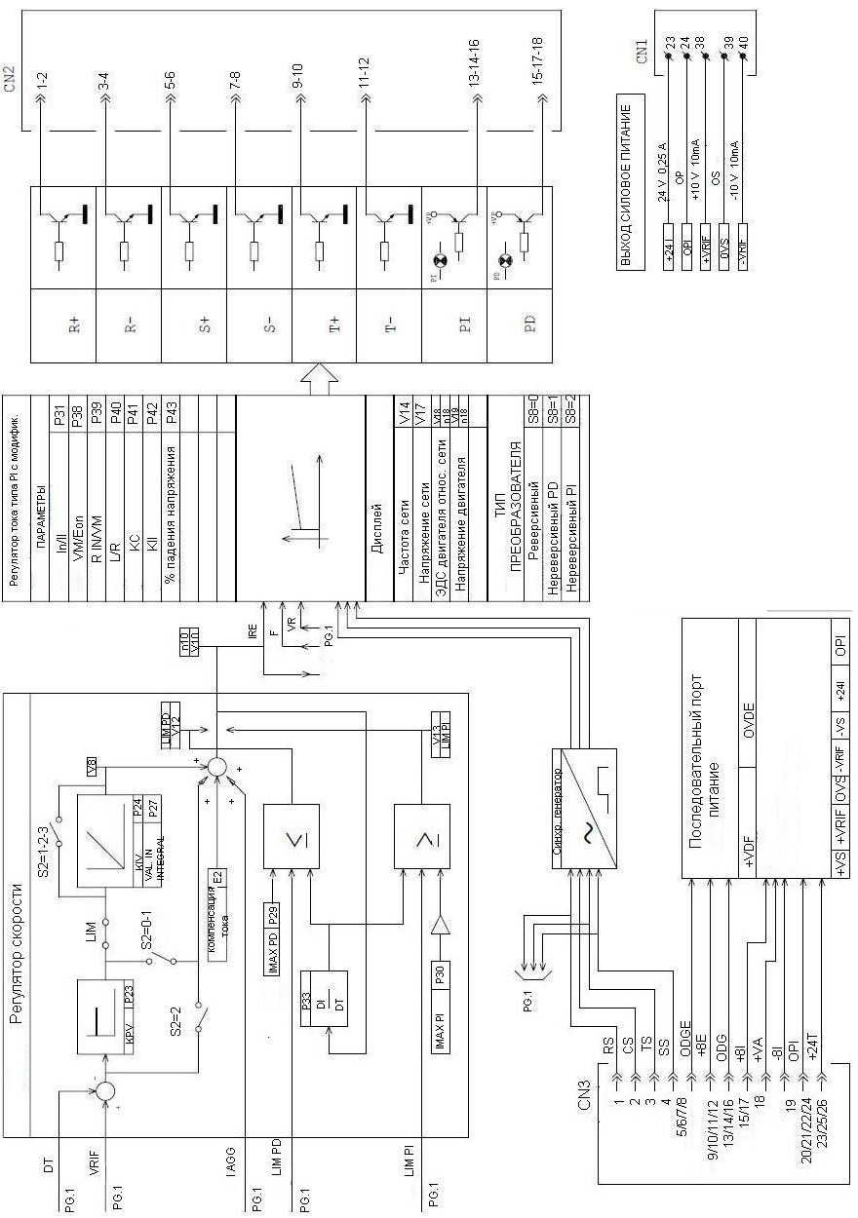

Стр.40/41
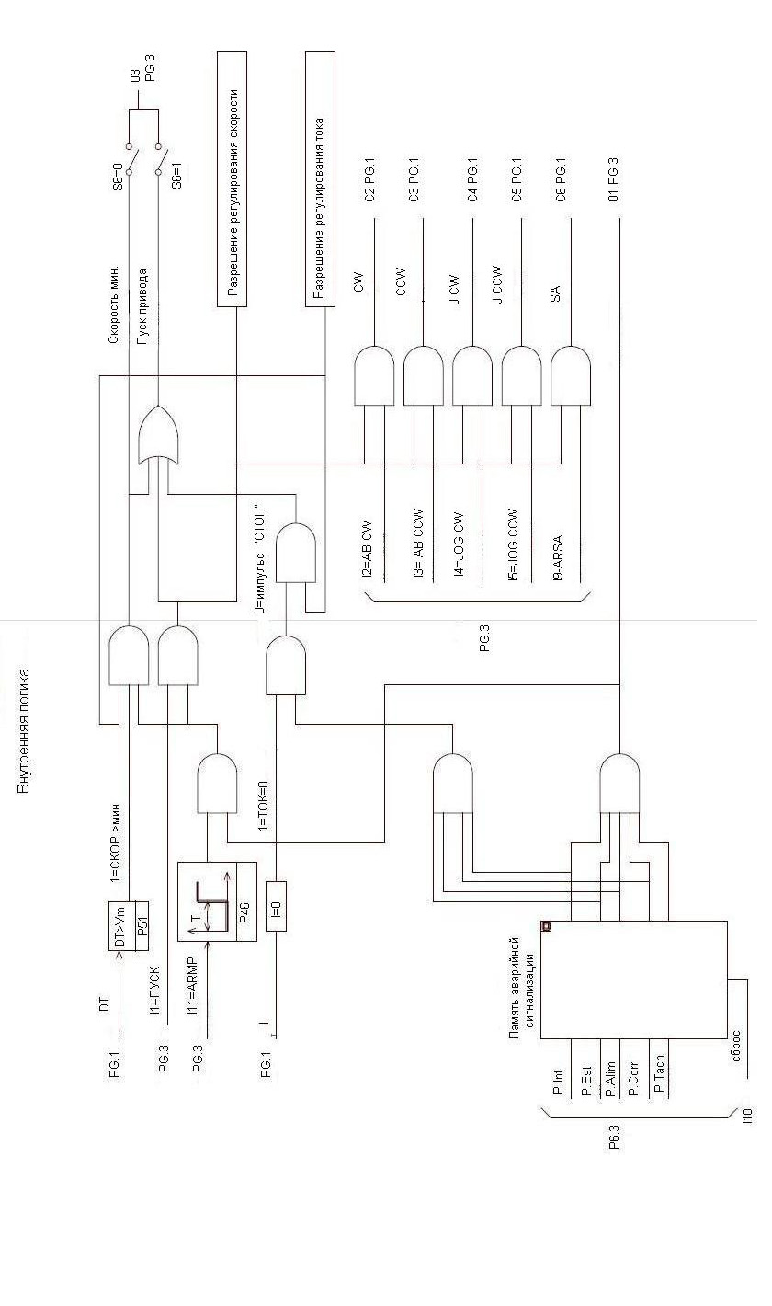

Стр.41/42

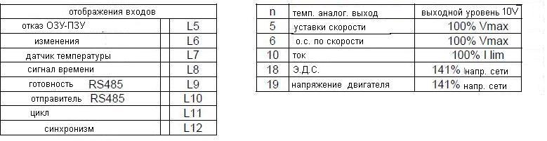

Стр.42/43

Выходы вкл/откл

Стр43/ 44
11.1 Уставки скорости и ускорения
Возможны три уставки по скорости одна аналоговая и две цифровых.
Аналоговая уставка величиной ± 10 В, соответствующая максимальной скорости поступает через контакт 33 разъема CN1, режим вращения двигателя определяется возможностями определяемыми CN1-2 или CN1-3, в случае, если сигнал имеет отклонения он может быть скорректирован параметром P57, разрешающая возможность которого составляет ± 4095 бит (100% отклонения шкалы).
В случае, если максимальная скорость достигается при напряжении внешней уставки, отличающейся от ± 10В, это может быть скорректировано поправкой коэффициента для параметра P57 (по умолчанию -100%), это можно рассматривать как операцию уменьшения величин протокола уставок.
Две цифровые уставки устанавливаются параметрами P03, P04 с полным отклонением ± 100,0% для максимальной скорости.

 | CN1-2 | CN1-3 | CN1-4 | CN1-5
Аналог. уст. по час | H | L | L | L
Аналог. уст. против час | L | H | L | L
JOG по час | L | L | H | L
JOG против час | L | L | L | H

11.2 Ограничения скорости и условий разгона с допусками

Параметры P21 и P22 используются в качестве уставок ограничения максимальной скорости в двух направлениях вращения и программируются в диапазоне 0 ÷ 100,0%, с учетом того, что регулирование производится цифровым способом, ни в коем случае максимально установленное ограничение в P21 и P22 не превышается.
Уставки ускорений скорости и их допуски действуют постоянно, в противном случае они могут быть исключены разрешением действия входа CN1-6.
Времена разгона по часовой, торможения по часовой, разгона против часовой, торможения против часовой от скорости от 0 до Vmax могут быть установлены непосредственно в секундах в параметрах P11, P12, P15, P16, допуски могут быть установлены в параметрах P13, P14, P17, P18.
11.3 Регулятор скорости и токовые ограничения
Регулятор скорости получает уставку от блока уставок, принимая сигнал по текущей скорости от тахометра связанного с ведущим валом.
Максимальная скорость зависит от настройки калибровки P2 и положения J10. Идея скорости с
максимальным отклонением ± 10В может быть рассмотрена по аналоговому выходу CN1-28.
Он представляет собой регулятор ПИ- типа (пропорционально-интегральный) с фильтром первого порядка на ошибку. Он может быть установлен отдельно и независимо установкой пропорционального коэффициента усиления Кр и постоянной Та (эквивалентной времени интегрирования соответственно с Кр).
Практически данные регулятора скорости определяются постоянными, вычисляемыми по уравнениям, соответствующим следующей традиционной схеме:

Стр 44/45

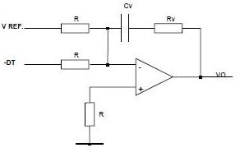
где, Vref=сигнал уставки,
-DT=сигнал ОС от тахометра

Тогда может быть записано уравнение:

Два параметра P24 иР23 определяются этим равенством, как отношения:

Р23=Kr

P24=CvRv (mS)

откуда ясно, что изменение P23 связано пропорционально с изменением коэффициентом усиления системы, в то время как повышение P24 снижает темп общего возрастания, но увеличить запас по фазе.
Интегральное действие регулятора частоты вращения, которые можно оценить по аналоговому значению в D8, исключается установкой связи с2 = 1 (по умолчанию с2 = 0 в интеграле).
Начальное значение интегральной составляющей регулятора скорости может быть установлено параметром Р27 (масштаб ± 100,0%). Оно определяет начальное значение тока регулятора скорости в момент пуска привода. Это может быть полезно для пусков при реверсировании или в случае несбалансированных изменений, когда нет необходимости немедленно входить в режим рекуперации.
11.4 Тепловая защита двигателя
Схема расчета теплового предаварийного состояния двигателя работает в том случае, когда среднее квадратичное значение потребляемого тока (рассчитанное как среднее значение тока содержащееся в T / 6 без учета колебаний тока) превышает установленное греющее значение "P45" с учетом постоянной тепловой двигателя "P44". Это не является причиной выключения привода, но является в том случае, когда достигается очень высокий уровень выходного сигнала CN1-20 (O8); это не фиксируется в памяти, поэтому управления возобновляется, когда значение снижается менее установленного уровня.
Работы схемы приводит к немедленной остановке привод в случае, если значение, вычисленное, как указано выше, превышает величину в P48. Это состояние фиксируется в памяти и является причиной немедленной остановки привода, поэтому впоследствии управление должно быть восстановлено. Восстановление работы производиться только, если вычисленное значение меньше, чем P48; поэтому, при нежелании ожидания, привод может быть отключен.

Стр. 45/46

12. ТЕРМИНАЛ

Функционирование
клавиатуры

- | + | Е | S

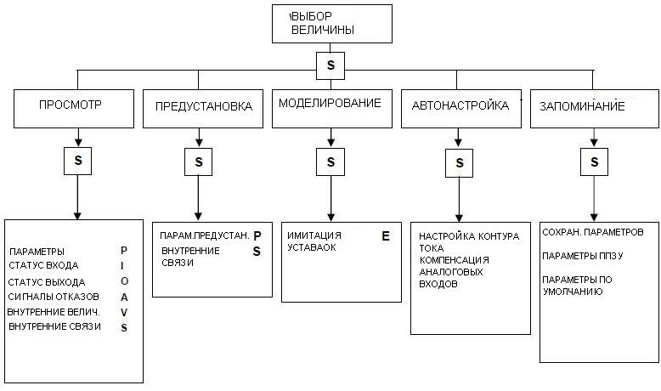

Стр 46/47
12.1 Описание клавиатуры и ее функционирование:
Клавиши для связи с платой управления являются:
- уменьшить
+ увеличить
E отмена или возврат на предыдущий уровень
S выполнить, выбрать и подтвердить

Как правило, когда плата под питанием, дисплей показывает версию программного обеспечения используемого в данный момент, а потом уже в состоянии "Выбор величины" показываются внутренние связи между V06 - V11 - V19. Нажатием клавиши S устанавливается связь с преобразователем и отображается меню: "Отображения". В этом положении нажатием на кнопки «+» и / или «-» можно переходить к другим основным меню: НАСТРОЙКИ, МОДЕЛИРОВАНИЕ, АВТОНАСТРОЙКА и СОХРАНЕНИЕ. После выборки в меню можно войти в него
нажатием клавиши S и передвигаться в подменю, нажимая + и / или -.
Выбрав подменю можно ввести еще раз, прикасаясь ключевых S и перейдите к мнению
конкретные размеры и параметры, нажимая «+» и / или «-».
Находясь в подменю, имеется возможность войти в него нажатием кл. S и посмотреть специальные величины и параметры нажимая «+» и / или «-».
12.2 Основное меню:
Главное меню состоит:
ОТОБРАЖЕНИЕ: для просмотра состояния входов, выходов, аварийных сигналов,
параметров и внутренних величин.
УСТАНОВКА: для изменения параметров P и S.
МОДЕЛИРОВАНИЕ: для имитации уставок скорости или тока.
АВТОНАСТРОЙКА: для выполнения автонастройки токового контура и аналоговых выходов.
ЗАПОМИНАНИЕ: для хранения параметров, восстановления параметров по умолчанию из ПЗУ и т.д.
12.2.1 ОТОБРАЖЕНИЕ:
Меню отображения состоит из следующих подменю:
параметры: просмотр P параметров.
Состояние входов: показывается состояние (вкл, выкл) всех входов преобразователя, поступающих на плату регулирования. Состояние ВКЛ имеется в случае подключения к
клеммам напряжения 24 В постоянного тока .
Состояние выходов: показывается состояние (вкл, выкл) всех выходных сигналов платы регули- рования. Состояние ВКЛ имеется при наличии напряжения 24 В пост. тока.
Сигнализации аварий: показывает один или несколько происшедших отказов. В случае, если отказов нет, отображается следующая информация: "NO ALARM E = Esc".
Внутренние величины: показываются величины от V01 до V20 и их значения на данный момент.
Внутренние соединения: отображает S параметры на панели внутренней конфигурации.

Стр 47/ 48
12.2.2 Установки:
Меню установок состоит из:
Изменение параметров: дает возможность просматривать и изменять все параметры P.
Внутренние соединения: дает возможность просматривать и изменять все параметры S.
12.2.3 МОДЕЛИРОВАНИЕ:
Меню моделирования состоит из:
Имитация уставок : Есть две величины ограничения скорости E01и ограничения тока E02. Пер- вая при необходимости позволяет сформировать на плате ограничение скорости для использования в качестве внутренней уставки без необходимо сти внешнего соединения. Вторая при необходимости формирует уставку то- ка ограничения, который может быть использован приводом для токового контура.
12.2.4 АВТОНАСТРОЙКА:
Меню автонастройки состоит из:
настройка токового контура: преобразователь производит автонастройку постоянных и коэффи- циентов токового контура.
установка и настройка
аналоговых входов: преобразователь производит автонастройку аналоговых вхо- дов, автоматически устанавливая их параметры
(P56-P57-P58-P59-P60).
12.2.5 СОХРАНЕНИЕ:
Меню сохранения состоит из:
Сохранение параметров: с помощью этого меню можно сохранить всех изменяемые параметры на EEPROM, которые могли быть утеряны при отключении бортового питания.
Восстановление из EEPROM: такая операция позволяет вернуться к параметрам последней
калибровки, в случае если новые параметры не были сохранены в EEPROM.
Восстановление параметров по умолчанию: эта операция позволяет вернуться к параметрам по умолчанию, установкой на плате тестирования.
Сохранение параметров на диске: эта операция возможна только при подключении к компьюте- ру, она позволяет сохранить параметры на жестком диске, на диске или дис- кете.
Смена пароля: эта операция возможна только при подключении к компьютеру, она позволяет изменить пароль доступа для входа в меню Установка,
Моделирование, Автокалибровка и Сохранение.

Стр48/ 49
12.3 Изменение величин:
12.3.1 Идентификация показаний.

Для параметров и величин имеются различные меню, в которых используются следующие показания:
"P" = показываются параметры в меню "Установка" - "Установка параметров".
"S" = показываются параметры, которые меняются на плате внутренних связей (внутренние выключатели) в меню "Настройки" - "Установка внутренней связи"
"V" = показываются все внутренние величины, отображаемые в меню "Отображение" - «Просмотр внутренних величин».
Эти показания относятся к числу тех, которыми идентифицируют все параметры и / или величины.
12.3.2 Как изменить параметр:
Параметры могут быть изменены только в меню "Настройки". Как только найден параметр "P" или "S", который необходимо изменить, нажмите клавишу S еще раз и переместите курсор под номер, который нужно изменить, затем нажимая « +» и / или«-» увеличивайте или уменьшайте значение. Нажатием клавиш « +» и / или «- » изменяем номера. После установки нового значения параметра, нажать клавишу S, чтобы подтвердить изменения, в этом случае новое значение сразу активизируется; при необходимости можно сохранить все параметров в EEPROM с помощью меню "Сохранение".
12.4 Аварийная сигнализации:
В случае, если происходит какой-либо отказ при работе сигнализации в любом положении меню, начинает мигать сообщение "Произошла авария". В данном случае невозможно выполнить сброс с панели или с S 30, (в таком случае при сбросе сигнализации не удалось бы произвести диагностирование), но перейдя в меню "Отображения" и в подменю "Аварийная сигнализации", нажав клавишу S и затем «+» и / или «-» можно проверить сигналы происшедших отказов. После чего, принимайте адекватные меры.
12.5 Настройка языка общения:
На оборотной стороне платы дисплея CS8G3 имеется 6 контактный дырочный переключатель для установки "язык", которым отображаются сообщения и параметры.

Итальянский язык

Английский язык

Прим: Эта операция производится до подачи напряжения на плату или терминал.

Стр 49/50
12.6 Установка скорости передачи
Как уже отмечалось в предыдущем пункте, на панели терминала CS8G3 имеются два переключателя для установки скорости передачи информации; для обмена информацией с РС и /или с терминалом и панелью управления. Имейте в виду следующее:
9 600 бит рейт

38 400 бит рейт

57 600бит рейт

115 200 бит рейт

Прим: Эта установка для дисплея должна быть сделана путем установки параметра P02, в противном случае в преобразователе регистров будут ошибки передачи. Установка переключателей должна быть сделана на отключенной клавиатуре.
12.7 ПАРАМЕТРЫ:
Завершения настройки привода оканчивается установкой необходимого значения для каждого параметра, но число параметров, которые пользователь реально может изменить почти всегда ограничено, поскольку для большинства из них требуются установки по умолчанию.
Значения по умолчанию означают предопределенные значения (хранятся в памяти EPROM), которые система автоматически использует в случае, если пользователь не вводит различные значения по интерфейсу.
Параметры делятся на 2 группы: Параметры "P".
Параметры для установки внутренних связей "S".
Описания значений см. в пар. 9.7 и 9.20

Стр 50/51
13. ДАТЧИК ОБРАТНОЙ СВЯЗИ
13.1 Описание соединений и калибровок
Плата CS 6621 имеет устройство питания , которое может быть откалибровано настройкой P3 , начиная с напряжения 24v, ± 15% (клеммы CN6-1 / 2) и позволяет получить выходное напряжение (клеммы CN6-3 / 4) в области 5-18 вольт, 300mA макс, для обеспечения питания датчика. Питание является источником понижающего типа, поэтому, если VA. и IA являются напряжением и потребляемым током датчика и VI напряжением источника питания, входной ток определяется как:
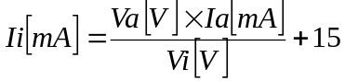
Эту плату можно использовать со следующими типами датчиков:
а) Encoder с дифференциальными выходами. Два выходных канала должны быть соединены с входами CN6-5 / 6 (канал А) и CN6-7 / 8 (канал B).
б) Одинарный выход. Используйте только контакты CN6-6 (канал) и CN6-8 (канал B), в таком случае уровень принятия 0 / 1 составляет ½ Va с 10% гистерезиса.
с) Открытый коллектор. Выбор сопротивлений должен соответствовать выбранным транзисторам: R173 и R174 для выхода NPN или R170 и R171 для PNP. Значение сопротивления рассчитывается на основе того, что максимальный ток должен обеспечить (создавать) величину Ic по следующей формуле:
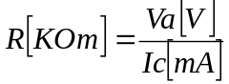
Часть питания и входные импульсы гальванически изолированы опторазвязками, часть декодирования непосредственно получает питание от платы настройки CS 6621.
Напряжение Vi может браться от +24 V платы настройки, если нагрузки совместимы. Максимальная рабочая частота определяется соотношением:
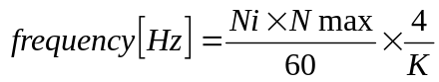
где: Ni- количество импульсов кодировщика на один оборот.
N.max максимальная частота оборотов двигателя в минуту.
К коэффициент определяемый C61 (0 = х2, 1 = x4).
Включенный переключатель J4 исключает нежелательное влияние тахометра на плату настройки и цепей регулирования кодировщика; если включен-система рассчитана для работы в тахометром.
Для работы с кодировщиком необходимо установить параметр "P20" в соответствие с максимальной рабочей частотой деленной на 4, поэтому упрощение предыдущей формулы может быть записано следующим образом:
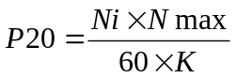
Где:К=1, когдаС61=0
К=2, когдаС61=1.
Принимаем, что рабочий диапазон для "P20" составляет 3000 – 25000 и соответствует рабочей частоте от 6 до 50 KГц. Рабочая уставка для тахометра и максимальной частоты вращения составляет V.rif. ± 10 В. Установка внутренней связи C1 = 6 определяет на аналоговом программируемом выходе (CN1-26) сигнал ± 10В, соответствующий максимальной скорости мотора.
Прим.: - использовать по возможности самые высокие частоты. Перед запуском двигателя, настроить напряжение питания кодировщика подстройкой P3.

Стр. 51/52

13.2 Точки подключения

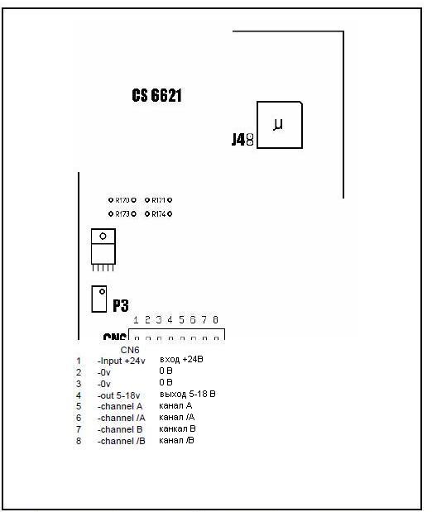

Стр. 52/53
14. Панель поля возбуждения ES 95003
14.1 Описание:
ES 95003 является панелью с регулируемым напряжением , которая совмещается с преобразователями серии CTRD и с панелью CS 6621, позволяющей обеспечить поле двигателя постоянного тока. Калибровка панели ES 95003 производится непосредственно от терминала или PC посредством параметров P34, P35, P37. Во время автонастройки токового контура система блокирует регулирование поля и поэтому отключает ток возбуждения.
14.2 Конфигурация преобразователя:
Эта панель может использоваться со всеми конфигурациями преобразователей, что программируется переключателем "S8", которые не требуют инверсии поля; обычно применяются следующие конфигурации:
S8= | 0 | Двойной мост с изменяемой логикой. Использование панели настройки ограничено работой при постоянной мощности (однонаправленное поле).
S8= | 1 | Одинарный нереверсивный мост, только прямой мост. Панель настройки используется только для работы при постоянной мощности
S8= | 2 | Одинарный нереверсивный мост, только обратный мост. Панель настройки используется только для работы при постоянной мощности

14.3 Соединение панели возбуждения с преобразователем

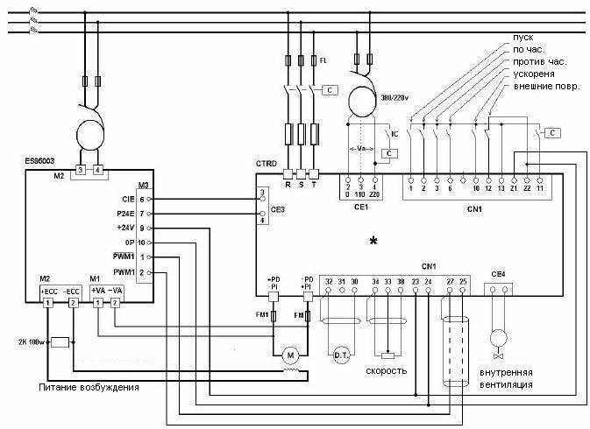

Стр. 53/ 54
На клеммах платы М2 ES 95003, А именно на клеммы 3-4 должно быть подключено бортовое питание (AC), принимая во внимание, что максимальное входное напряжение составляет 415 Vac. Клеммы 1-2 М2 должны быть подключены к возбуждению двигателя.
Полезно подключить параллельно с "полем" сопротивление не менее 1 кОм ,100 Вт.
Разрешение поля производится автоматически с панели настройки, когда переключатель J8 платы возбуждения включен.
14.4 Размещение плат терминала

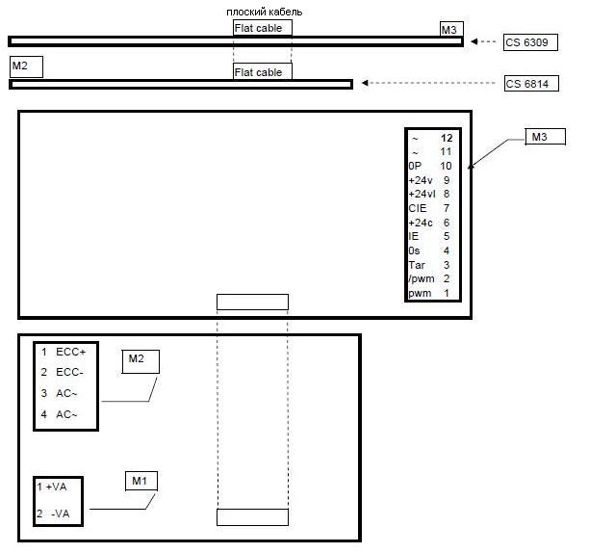

Стр. 54/ 55

14.5 Обозначение переключателей и светодиодов

J1 | Не используется
J2 | Масштабирование максимума Iecc
J3 | Масштабирование максимума Iecc
J4 | Масштабирование максимума Iecc
J5 | Масштабирование максимума Iecc
J6 | Изменение темпа нарастания тока ВКЛ-низкий уровень ОТКЛ-высокий уров.
J7 | Все выключено
J8 | Возможность настройки возбуждения ВКЛ-реализация настройки
LED D7 | Сигнализирует наличие Iecc
LED D14 | Сигнализирует наличие питания
LED D16 | Сигнализирует наличие настройки

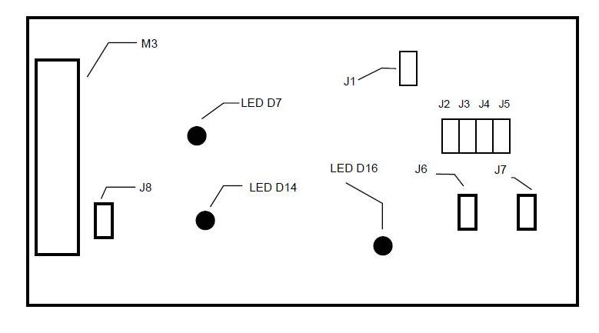

Стр. 55/ 56

14.6 Блок-схема управления

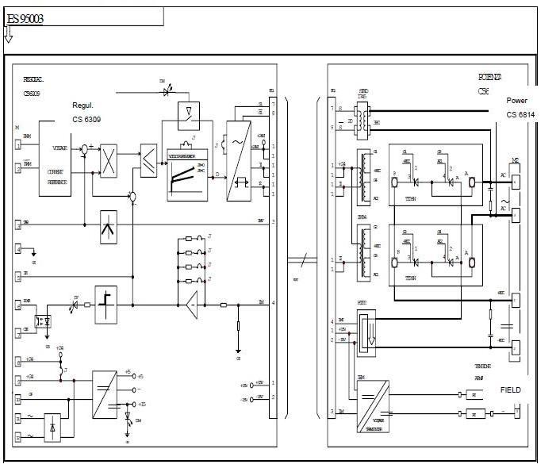

Стр. 56/ 69
14.7 Панель калибровки:
Максимальный ток потребления составляет 24 А и зависит от количества витков трансформатора тока и положения перемычек в соответствие со следующей таблицей:

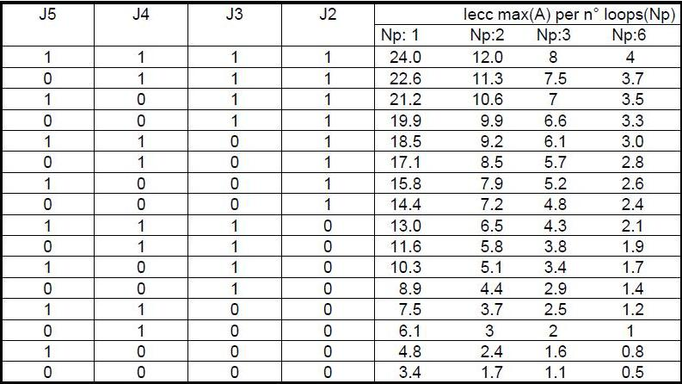

1-переключатель замкнут, 0-переключатель разомкнут.
Np-количество проходящих витков трансфоматора тока

Величины в таблице, определяются по следующей формуле:

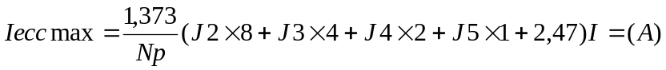
Учитывая, что переключатели J2, J3, J4 и J5 все включены, величина в скобках в предыдущем пункте составляет 17,47; поэтому может быть записано:

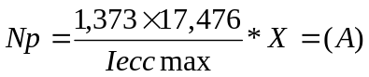
Из формулы можно понять, чтобы иметь 24 А на выходе необходим только один проходящий виток в трансформаторе.
Фактическая величина тока возбуждения определяется следующим соотношением:
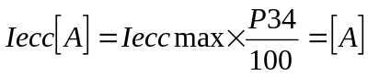
Где P34 является параметром, который позволяет регулировать ток возбуждения выбором количества витков трансформатора тока и положением переключателей J2, J3, J4, J5.
Для упрощения операции панель калибровки имеет три модели с различным количеством витков в трансформаторе для выбора:
1 виток: диапазон 24А-6А
3 витка: диапазон 8А-2А
6 витков: диапазон 4А-1А

Стр. 57/ 70
(Указанные значения тока должны рассматриваться как максимально возможные значений для этого типа платы). Сейчас, когда понятна функция тока возбуждение двигателя можно выбрать наиболее подходящую модель панели ES 95003 и с помощью таблицы (стр. 57) установить переключатели J2 ÷ J 5 таким образом, чтобы величина выбранного тока возбуждения была бы не более 5 ÷ 10% от номинального тока двигателя.
Напряжение на якоре должно формироваться преобразователем с учетом рассчитанных сопротивлений (см. формулу для расчета R1 и R15) и подключаться к клеммам панели терминала M1:
+ VA.,- VA панели ЕС 95003.
Прим: Сопротивления R1, R15, как правило, уже рассчитаны и устанавливаются непосредственно внутри возбудителя.
В любом случае ниже перечислены формулы, чтобы продемонстрировать расчеты, которые необходимо сделать, чтобы найти величину и мощность.
Линейное напряжение 380 В---120||120||180 Ком=45КОм=R1=R15
Линейное напряжение 415 В---100||100Ком=50Ком=R1=R15 Линейное напряжение 440 В---53 Ком=R1=R15
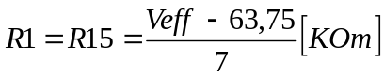
Где:
Veff = эффективное номинальное напряжение сети, которое питает преобразователь.
Максимальная рассеиваемая мощность на каждом из сопротивлений (R1 и R15) определяется по следующей формуле:
Pmax = R1 x 0,04[W] , где R1 выражено в кОм
На клеммах M3-5 / 4 (IE - 0S) имеется отфильтрованный сигнал пропорциональный току возбуждения с макс. Значением -5V для Iecc= Iecc max, где Iecc max соответствует калибровки установленных Np и J2-5.
Выход от клеммы M3-3 / 4 (Varm. - 0S) представляет собой отфильтрованный сигнал пропорционально абсолютной величине напряжения двигателя значением - 7В, когда напряжение якоря соответствует эффективному номинальному напряжению поданному на преобразователь.
14.7.1 Калибровка параметров
P25 в диапазоне от 0 ÷ 100% P34 в диапазоне от 30 ÷ 100%
P35 в диапазоне от 40 ÷ 120% P37 в диапазоне от 10 ÷ 100%
Как только сделана настройка аппаратуры, можно активизировать параметр P34 (номинальный ток возбуждения), в конечном счете исправить максимальный ток возбуждения после того, как сделан выбор количества витков в трансформаторе тока, установкой переключателей и параметра P35 (напряжение двигателя в % от P38), чтобы определить отклонение напряжение якоря двигателя.
Следует считать, что:
а) если P34 = 100%, ток возбуждения, соответствующий Iecc max калибруется переключателями и количеством витков трансформатора тока. В случае, если P34 составляет менее 70% с отключенными переключателями J5, J4, J3 и J2 , желательно изменить количество витков первичной обмотки Np для использования возможностей регулятора.
б) если P35 = 100%, отклонение напряжения двигателя при пуске соответствует величине в P38, такой как:
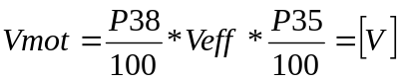
где Veff. является эффективным номинальным напряжением сети, питающим преобразователь; напр.: 380V, 415V, 440V,
в этой связи:
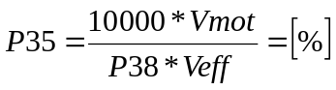. В параметре P37 должно быть установлено значение в %, определяемое по следующей формуле:

Стр. 58/ 71
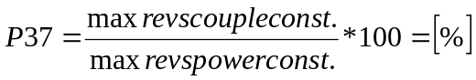

После установки этих параметров, привод может быть запущен, убедитесь, что возбуждение и значение напряжения соответствуют друг другу и конечные параметры правильные, а в случае обмотки возбуждения с низкой индуктивностью (Tecc. <150ms) или есть нестабильность тока возбуждения, целесообразно замкнуть переключатель J6, который снижает регулировку коэффициента усиления. По такой системе ограничивается также максимальное значение тока возбуждения в области колебаний следующим соотношением:
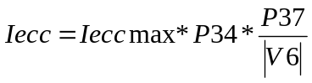
где : V6 является абсолютным значением скорости вращения двигателя в процентах содержащихся в V6, целесообразно принять P37 примерно на 5% выше, чем скорость пуска без возбуждения, чтобы рассмотреть возможную реакцию якоря, если машина не очень насыщена, в таком случае P37 не должен быть увеличен.
В П36 должен быть установлен уровень максимального аварийного напряжения в зависимости от P38; считая, что этот аварийный сигнал выбран на основе расчетов, а не измерения напряжение, поэтому в этом случае содержаться неизбежные погрешности между двумя величинами, например параметр должен быть на 10-20% выше, чем P35, в любом случае она должна быть скорректирована таким образом, чтобы не вмешиваться в нормальную работу. Для более точной калибровки, достаточно установить приведенные выше значения, а затем оставить двигатель в области колебаний, определить с помощью V18 (% напряжения двигателя) и установить в параметре Р36 величину: P36xP38> 1,1 xV18.
Посредством параметра P25 можно автоматически увеличить динамический коэффициент усиления регулятора скорости, рассматривая снижение момента вращения в соответствие со снижением тока в области постоянный мощности; увеличение коэффициента усиления получим по следующей формуле:
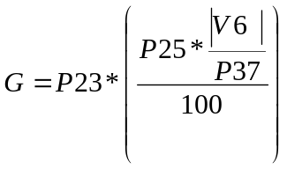

При нахождении в области без колебаний, когда | V6 | <P37, усиления остается постоянным, соответствующим значению G = P23. Из приведенного выше отношения ясно, что почти полная компенсация получена изменением коэффициента усиления контура скорости с P25 = 100%, в то время как компенсация отсутствует, если P25 = 0; поэтому при P25 = 100% возможно получить такие динамические характеристики регулятора скорости, которые соответствуют любым условиям работы.
Сигнализация отсутствия возбуждения:
Данный сигнал срабатывает, если в преобразователе на панели настройки нет сигнала CIE, когда привод ожидает поля возбуждения; это происходит после подачи питания, если параметр S9 = 0 или после снятия с клеммы CN1-11 (I 11) панели настройки преобразователя питания +24 V, если параметр S9 = 1. При I 11 = 1 и нахождении оперативного управлении в режиме работы "время ожидания для включения контактора " (P46), которое позволяет достигнуть полю номинального значения; а в случае особо большой индуктивности поля должно быть предусмотрено достаточное время для этой операции (P46> = 2xT возбуждения, где T возбуждения- постоянная времени в области 0,5 ÷ 1 сек.). Сигнализация происходит с задержкой около 1 сек, учитывая время достижения требуемого поля возбуждения; но без задержки в случаях фиксации отсутствие поля, предельных значений тока выпрямительных моста /мостов и приводит к отключению и остаеться в этом положении до восстановления поля (за исключением автонастройки).
Контроль присутствия поля, содержащийся на плате ES 95003, производится проверкой достигнутой величины эффективного тока возбуждения величины, составляющей не менее 0,4 от рассчитанной величины тока Iecc max по формуле, приведенной в предыдущем пункте, поэтому если величина параметра P37 превышает 50-100% значения, имеющегося при пуске без возбуждения (P35), если скорость изменяется или напряжение развозбуждения (P38) является слишком низким, вмешательство системы управления на отсутствие возбуждения может быть получено иногда по возрастанию эффективного тока возбуждения преобразователя.
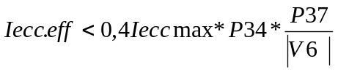

Стр. 59/72
14.8 Изменение количества витков датчика тока
В случае, если необходимо изменить количество витков датчика тока на панели ES 95003, должен использоваться провод в состоянии проводить максимальное значение необходимого тока возбуждения. Необходимо учитывать, что панель ES95003 обеспечивает прохождение тока величиной максимум 24 А
Внимание!: правильно подсчитывайте количество витков. Количество витков совпадает с числом проходов внутри датчика.
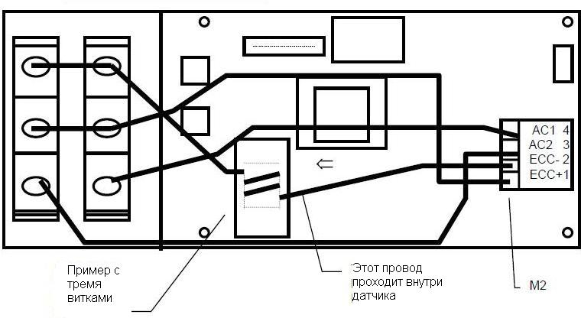
Рисунок представляет панельCS 6814, которая находится в нижней части ES 95003.
14.9 Процедура замены ES 95003:
В случае замены платы, он должен быть выполнено следующее:
1) Отключить напряжение от панели.
2) Проверьте максимальный ток возбуждения новой панели (4A, 12A, 24A, см. идентификацию платы на боковой стороне), который должен соответствовать требуемой замене. В таком случае, переключатели J2, J3, J4 и J5 должны быть оставлены в положении по умолчанию.
3) Если выходной ток Imax отличается, необходима перемотка датчика (трансформатора) тока.
4) Установить переключатели с J2 по J 5, как показано в таблице на стр. 67.
5) Убедитесь, что переключатели J1 и J7 отключены.
5) Повернуть переключатель J6 в положение «откл», если отмечалась нестабильность тока возбуждении (см. стр. 67).
6) Убедитесь, что переключатель J8 включен.
7) Подключите новую панель согласно схеме, подключив вольтметра параллельно с обмоткой возбуждения.
8) Подать напряжение на электрическую панель и отсоединить соединение настройки преобразователя (провод, связывающий терминал CN1-1 с платой настроек).
9) Запустить преобразователь и проверить, что показания вольтметра выходного напряжения соответствует предусмотренной величине, при необходимости снова откалибровать параметр P34.
10) При необходимости обратитесь к настоящему пособию для калибровки других параметров (P35, P37, P25).
11) Сохранить изменения параметров путем сохранения их в EEPROM.
12) Отключить напряжение от электрической панели и подключить соединение с панелью настройки CN1-1, ранее отключенной в точке 8.
13) Панель в таком виде готова к запуску привода.

Стр 61/73
15. Интерфейс PROFIBUS CS948
CS948 интерфейсная плата (версия программного обеспечения 1.04) может быть подсоединена к приводам TDEMACNO серии CTRD, она реализует протокол связи Profibus DP.
В основу положен стандартный профиль сообщений для дисков (PROFIDrive),
Profibus сообщение состоит из двух независимых частей: данные по параметрам и данные обработки. Это позволяет работать на разных скоростях для двух типов данных.
Панель подключается к шине Profibus посредством разъема DB9 с соответствие с диаграммой по стандарту Profibus.
15.1 Описание устройства
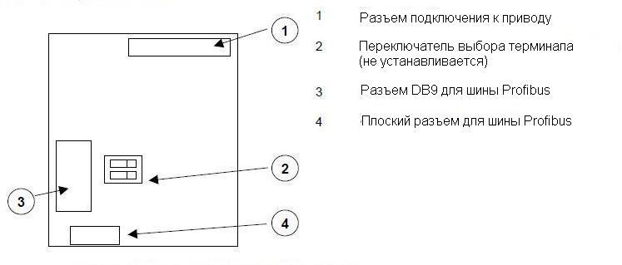
Диаграмма выходных контактов разъема DB9 (эквивалент одному плоскому)
Контакт | Наименование | Предназначение
1 | Экран | Защитный экран
2
3 | А | Rx/Tx плюсовая шина данных
4 | DE | Контрольный сигнал для повтора
5 | GNDISO | 0 шина питания
6 | +5vISO | Выходное напряжение +5 В
7
8 | В | Rx/Tx отрицательная шина данных
9

15.2 Установка номера связи
Номер связи Profibus может быть установлен при помощи клавиатуры на приводе. Чтобы изменить номер:
• Установить параметр P1: номер привода.
• Сохранить данные в EEPROM
• Отключить и включить привод.
Обратитесь к руководству пользователя приводом по установке параметров и процедур для записи в EEPROM.

Стр 62/74
15.3 Описание Profibus сообщений
Profibus сообщения передаются циклически от мастера на привод. Запрос приводу состоит из
двух частей:
Profibus сообщение

PKW |  | PZD

- PKW: данные параметров
- PZD: данные по управлению
Ответ привода мастеру происходит в аналогичной форме.
15.4 Параметрические данные: PKW
Часть сообщения PKW имеют фиксированную длину (4 слова), и позволяет изменить параметры привода. В случае, если применение не требует никаких изменений в параметрах, достаточно установить поле АК = 0 (нет задач/ NO TASK), чтобы передать в привод об отсутствии изменений. Другие поля, автоматически игнорируются.
Сообщение PKW формируется следующим образом:

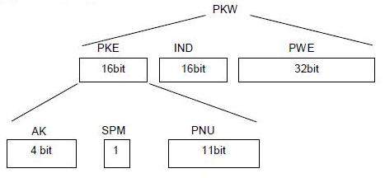

В приведенном ниже описании перечислены все функции и параметры, разрешаемые с панели CS948. Однако привод не разрешает все возможные настройки. Чтобы узнать, какие комбинации разрешены должно быть изучено руководство по приводу.
15.5 АК.
Поле АК содержит операцию, которая будет выполнена. Допустимые значения для запроса от мастера к приводу:

АК | Пояснение
0 | Нет задач
1 | Читать байт
2 | Читать слово
3 | н.и.
4 | Ввести байт
5 | Ввести слово

Стр 63/75
Допустимые значения для ответа с привода к мастеру:

АК | Пояснение
0 | Нет задач
1 | Байт прочитан
2 | Слово прочитано
3 | н.и.
4 | Байт введен
5 | Слово введено
14 | Операция не разрешена

В случае, если диск отвечает по коду 14 (Операция не допускается), в поле PWE это указано специально, как код ошибки:

PWE | Пояснение
1 | Величина вне диапазона
2 | Параметр защищен ключом
3 | Параметр защищен при работе привода
4 | Несуществующий параметр
5 | Тип операции не разрешен

15.6 PNU
Поле содержит тип используемых параметров. Для описания параметра см. руководство пользователя. Следующая таблица описывает значение в областях АК и PNU Profibus сообщений для чтения и записи операции:

название | Кол бит | Читать АК | Вводить АК | 15.6.1.1 PNU
Параметр P | 16 | 2 | 5 | 1
Параметр c | 8 | 1 | 4 | 2
Параметр d | 16 | 2 | - | 3
Параметр A | 8 | 1 | - | 4
Параметр I | 8 | 1 | - | 5
Параметр O | 8 | 1 | - | 6

15.7 IND
Значение поля IND определяет номера параметров. Описание параметра см. в руководстве пользователя.
15.8 PWE
Поле PWE содержит величину параметра. Описание параметра см. в руководстве пользователя. Выравнивание полей размером 32 бит заключается в следующем:
PWE
32 бита

16 бит

8 бит

стр 64/76

15.9 Пример записи №1

ЗАПИСАТЬ Р3=50%(СКОРОСТЬ ТОЛЧОК ПО ЧАС.)

Поле | Дес. величина | Недес. Величина | ПРЕДНАЗНАЧЕНИЕ
AK | =5 | =5H (4 Bit) | (писать слово)
PNU | =1 | =001H (12 Bit) | (параметр типа Р)
IND | =3 | -00 03H
PWE | =4095*50/100=2047 | =00 00 07 FFH

Запрос MS → SL

PKE IND P W E
5 001 00 03 00 00 07 FF

Ответ SL → MS
PKE IND P W E
5 001 00 03 00 00 07 FF

15.10 Пример записи №2

ЗАПИСАТЬ S3=1 ( JOG ПО ЧАС. ДО, JOG ПРОТИВ ЧАС. ПОСЛЕ РАЗГОНА)

Поле | Дес. величина | Недес. Величина | ПРЕДНАЗНАЧЕНИЕ
AK | =4 | =4 H | (писать слово)
PNU | =2 | = 002H | (параметр типа S)
IND | =3 | =00 03H
PWE | =1 | =00 00 00 01H

Запрос MS → SL

PKE IND P W E
4 002 00 03 00 00 00 01

Ответ SL → MS
PKE IND P W E
E 002 00 03 00 00 00 03

Привод дает ответ код EH (операции не допускаются), так как параметр S3 может быть изменен только, когда привод не работает (PWE = 03). Параметр S3 не может быть установлен.

стр 65/77

15.11 Пример чтения №1

ПРОЧИТАТЬ S 10 (ИСКЛЮЧЕНИЕ АВАРИИ)

Поле | Дес. величина | Недес. Величина | ПРЕДНАЗНАЧЕНИЕ
AK | =1 | =1 H | (читать слово)
PNU | =2 | = 002H | (параметр типа S)
IND | =10 | =0АH

Запрос MS → SL

PKE IND P W E
1 002 00 0А 00 00 00 00

Ответ SL → MS
PKE IND P W E
1 002 00 0А 00 00 00 01

Таким образом, параметр 10=1 (исключение аварии в цикле)

15.11 Пример чтения №2

ПРОЧИТАТЬ V6 (РЕАКЦИЯ НА СКОРОСТЬ)

Поле | Дес. величина | Недес. Величина | ПРЕДНАЗНАЧЕНИЕ
AK | =2 | =2 H | (читать слово)
PNU | =3 | = 003H | (параметр типа S)
IND | =6 | =06H

Запрос MS → SL

PKE IND P W E
2 003 00 06 00 00 00 00

Ответ SL → MS

PKE IND P W E
2 003 00 06 00 00 03 33

Поэтому прочитано значение 333H = 819. Из руководства пользователя, получим, что V6 в процентах от полного значения шкалы равного 4095, поэтому

V6=819*100/4095=20.0%

стр 66/78
15.13 Процесс данных: PZD
PZD сообщение содержит данные, которые должны циклически обмениваться между мастером и исполнителем: диагностика, точка установки, измеренная скорость, и т.п. Эти данные принимаются во внимание только тогда, когда соединение "разрешить Profibus данные" установлено. Мастер посылает на панель CS948 значения, записанные для привода, и панель дает ответ с прочитанными значениями для привода.
Такая возможность передачи данных разрешается установкой C62 = 1 (разрешен процесс данных). Это возможно посредством установки C15 = 1 с помощью Profibus, соединением C21 с C34.
Чтение предлагает состояния цифровых выходов в LSB то время как в MSB есть код сигнализации.
Контрольное слово |  |  | Статус слова
Бит | Обозначение |  | Бит | Назначение
0 | С21 |  | 0 | о1
1 | С22 |  | 1 | о2
2 | С23 |  | 2 | о 3
3 | С24 |  | 3 | о 4
4 | С25 |  | 4 | о 5
5 | С26 |  | 5 | о 6
6 | С27 |  | 6 | о 7
7 | С28 |  | 7 | о 8
8 | С29 |  | 8 | См. табл. fварийных отказов.
9 | С30 |  | 9 | См. табл. fварийных отказов
10 | С31 |  | 10 | Выполнение автонастройки
11 | С32 |  | 11 | *** N.U
12 | С33 |  | 12 | *** N.U
13 | С34 |  | 13 | *** N.U
14 | N.U. |  | 14 | Внесение ошибки
15 | N.U, |  | 15 | Наличие аварии

8 | 9 | Назначение
0 | 0 | Внесение ошибки
0 | 1 | Запрос вне диапазона
1 | 0 | Параметры не устанавливаются
1 | 1 | Операция недопустима

мастер→ исполнитель
Контрольное слово | Слово данных 1 | Слово данных2 | Слово данных3 | Слово данных4 | Слово данных5

исполнитель → мастер
Статус слово | Слово данных 1 | Слово данных2 | Слово данных3 | Слово данных4 | Слово данных5

В CTRD можно использовать только четыре слова для записи и пять слов для чтения. Возможно установить параметр для изменения заранее установленных соединений с номером параметра (C16-C19), Например, если установить C16 = 3 мы будем менять параметр P3 со словом данных1, если C19 = 29- мы будем менять параметр P29 со словом данных 4. В режиме просмотра, система работает аналогично, но мы будем использовать соединения от C11 до C14 и будет давать номер размера изображения (от D0 до D20), которое хотим получить. Пятое слово в чтении содержит биты используемых входов/выходов (сочетание между входами платы терминала и внутренними связями).

Стр.67/79

Прим: Важно установить значение 0 в содержания не используемых соединений (C16-C19), в противном случае параметры, адресованные этими связями, в любом случае будут перезаписаны.
Если активизировано C15, в любом случае необходимо активизировать состояние входов: задержка запуска и внешние разрешения. Это не дает возможности восстановить аварийную сигнализацию с клавиатуры.
Возможности, которые можно использовать для интерфейса Profibus, представлены следующие группами:
Переменные, хранящиеся в прямом режиме:
P01, P02, P20, P56, P57, P58, P59, P60, P80
Переменные хранящиеся в виде п * 10 (отображение цифры первого десятичного разряда)
P11, P12, P13, P14, P15, P16, P17, P18, P23, P24, P33, P40, P41, P42, P43, P44, P46, P52, P54, P81,
P82, P83, P91, P92, P97, P98
Переменные с масштабом основания = 4095 (fsV):
P03, P04, P05, P06, P07, P08, P09, P10, P21, P22, Р27, P29, P30, P34, P35, П36, P47, P51, P55,
P90, P93, P94
d1, d2, d3, d4, d5, d6, d7, d8, d9, d10, d11, d12, d13, d14, d15, d16, d17, d18, d19, d20
Переменные с масштабом основания = 6143 (fsТ):
P49, P50, Р95
Переменные с масштабом основания = 32767 (fsN):
P25, P26, P31, P37, P39, P45, P48, Р53
Переменные со шкалой внизу = 511 (fsC):
P96, P99
Переменные с масштабом основания = 1000 (fsМ):
P43
Переменные с масштабом основания = 23170 (= 32767/1.414) (fsX):
P38
Управление PROFIBUS интерфейсом обычно выполнено с выборкой каждые 2-3 мс (с ждущими импульсами 6 мс) в автономном состоянии, а в оперативном режиме привода (двигатель работает) производиться сканирование с любым периодом (3,3 мс в среднем) для электрической сети 50 Гц, а один раз каждые два периода (5,5 мс в среднем) для электрической сети 60 Гц.
NB: в различных описаниях плата настройки для преобразователей CTRD называется отстраненным наименованием SWITCH (SW01-:-SW70) и внутренние связи (C01-:-c70), а также для внутренних значений используется (V01-:-V20) или (D01-:-D20).
NB: во время автонастройки, как правило, не выполняется управления от PROFIBUS, и, кроме того, в конце автонастройки при выполнении фазы сохранения в EEPROM, как правило, приостановлены все последовательные и PROFIBUS процедуры управления.
ААА: профиль связанный последовательно с размерами d18 D17 D19 может отличаться и необходимо ознакомиться с руководством (Az_Prot.txt).

